巩义市强发包装材料有限公司年加工钢带3000吨、钢扣500吨建设项目建设项目竣工环境保护验收监测报告

建设单位：巩义市强发包装材料有限公司
编制单位：巩义市强发包装材料有限公司

2020年12月

建设单位：巩义市强发包装材料有限公司
法 人 代 表：张怀朋

编制单位：巩义市强发包装材料有限公司
法 人 代 表：张怀朋
项目负责人： 张怀朋

建设单位：巩义市强发包装材料有限公司 | 编制单位：巩义市强发包装材料有限公司
电话：13838070459 | 电话：13838070459
邮编：451283 | 邮编：451283
地址：巩义市产业集聚区 | 地址：巩义市产业集聚区

目录
1 验收项目概况.................................................... 1
2 验收依据........................................................ 2
3 工程建设情况... ................................................ 3
3.1 地理位置及平面位置........................................ 3
3.2 建设内容...................................................3
3.3 主要原辅材料及能源消耗.................................... 5
3.4 给水和排水.............................................. 5
3.5 生产工艺..................................................5
3.6 项目变动情况..............................................7
4 环境保护措施....................................................7
4.1 污染物处理设施.............................................7
4.2 环保设施投资及“三同时”落实情况...........................9
5 建设项目环评报告表的主要结论与建议及审批部门决定................10
5.1 本项目环评报告表的主要结论与建议...........................11
5.2 审批部门审批决定...........................................13
6 验收执行标准....................................................14
7 验收监测内容....................................................16
7.1 环境保护设施调试效果.......................................16
7.2 环境质量监测...............................................17
8 质量保证及质量控制..............................................17
8.1 监测分析方法及检测仪器.....................................17
8.2 监测分析过程中的质量保证...................................18
9 验收监测测结果..................................................19
9.1 生产工况...................................................19
9.2 环境保护设施调试结果.......................................19
10 验收监测结论...................................................23
10.1 环境保护设施调试结果......................................23
10.2 工程建设对环境的影响......................................25

11 建设项目环境保护“三同时”竣工验收登记表.......................26附图一 地理位置图................................................27
附图二 周围环境示意图............................................28
附图三 环评阶段厂区平面布置图....................................29
附图四 项目实际平面布置..........................................30
附图五 项目环保设施..............................................31
附件一 环评批复及排污许可证......................................32
附件二 生产负荷证明..............................................36
附件三 危废协议..................................................37
附件四 危废资质..................................................46
附件五 检测机构资质..............................................48
附件六 检测报告...................................................50
附件七 专家验收意见...............................................58
附件八 签到表.....................................................62
附件九 公示信息...................................................63

1 验收项目概况
1.1验收项目说明
我公司于2020年5月委托河南金环环境影响评价有限公司编制了《巩义市强发包装材料有限公司年加工钢带3000吨、钢扣500吨建设项目环境影响报告表》，2020年6月8日巩义市环境保护局对该项目进行审批，审批文号为巩环建审[2020]41号，该项目主要加工钢带、钢扣，年生产能力能达到钢带3000吨、钢扣500吨。
我公司于2020年6月开始投入建设，于2020年10月完成钢带、钢扣加工生产线，年生产能力达到钢带3000吨、钢扣500吨。本项目验收范围为巩义市强发包装材料有限公司年加工钢带3000吨、钢扣500吨建设项目（以下简称“本项目”）。

1.2项目概况
本项目位于巩义市产业集聚区。本项目总投资500万元，占地面积2064m²，属于“第二十二累金属制品业”中“68条金属制品表面处理及热处理加工，其中“有电镀工艺的；使用有机涂层的（喷粉、喷塑和电泳除外），有钝化工艺的热镀锌应编制报告书，其他应编制环境影响报告表”，本项目生产工艺为原料（钢带）—回炉—牵引—涂油—包装—成品。本项目基本情况见下表1.1。
表1.1 本项目基本情况一览表
建设项目名称 | 巩义市强发包装材料有限公司年加工钢带3000吨、钢扣500吨建设项目
建设单位名称 | 巩义市强发包装材料有限公司
建设项目性质 | 新建
建设地点 | 巩义市产业集聚区
立项审批部门 | 巩义市产业集聚区管理委员会 |  |  | 批准文号 |  | 2019-410181-31-03-044350
环评报告编制单位 | 河南金环环境影响评价有限公司 |  |  | 环评时间 |  | 2020年6月
环评报告审批部门 | 巩义市环境保护局 |  |  | 审批时间与文号 |  | 2020年6月8日  巩环建审[2020]41号
开工时间 | 2020年7月 |  |  | 竣工时间 |  | 2020年10月
调试时间 | 2020年10月
申领排污许可证情况 | 2020年04月16日申领固定污染源排放登记，登记编号91410181MA44C6U86L001Y
验收工作的组织与启动时间 | 2020年11月01日 | 验收监测方案编制时间 |  |  |  |  | 2020年12月
现场监测时间 | 2020年11月03日—2020月11月04日
环保设施设计单位 | 河南金环环境影响评价有限公司 |  | 环保设施施工单位 |  | 河南强发包装材料有限公司
投资总概算 | 500万元 |  | 环保投资总概算 |  | 9万元 |  |  | 比例 | 1.8%
实际总投资 | 500万元 |  | 实际环保投资 |  | 9万元 |  |  | 比例 | 1.8%
根据国环规环评[2017]4号文件《建设项目竣工环境保护验收暂行办法》及国务院第682号《建设项目环境保护管理条例》（2017年修订），我公司委托河南宜信检测技术服务有限公司于2020年11月03日-2020年11月04日对本项目进行监测，同时我公司针对该项目执行环评批复及环评建议的实际情况、环境管理检查结果、环保设施建设及运行情况、污染物排放浓度及污染物排放总量情况，按照国家相关标准，编制了《巩义市强发包装材料有限公司年加工钢带3000吨、钢扣500吨建设项目竣工环境保护验收监测报告》。

2 验收依据
（1）《中华人民共和国环境保护法》（2015年1月1日施行）；
（2）《中华人民共和国环境影响评价法》（2018年12月29日修正版）；
（3）《建设项目环境保护管理条例》（国务院第682号）；
（4）《建设项目竣工环境保护验收暂行办法》（国环规环评[2017]4号）；
（5）《建设项目竣工环境保护验收技术指南污染影响类》（生态环境部公告[2018]09号）；
（6）《巩义市强发包装材料有限公司年加工钢带3000吨、钢扣500吨建设项目环境影响报告表》（报批版）（2020年5月）；
（7） 关于《巩义市强发包装材料有限公司年加工钢带3000吨、钢扣500吨建设项目环境影响报告表》的批复（巩环建审[2020]41号）；
（8）巩义市强发包装材料有限公司年加工钢带3000吨、钢扣500吨建设项目检测报告。

3 工程建设情况

3.1 地理位置及平面位置
本项位于巩义市产业集聚区，厂区外北侧为长虹金属，南侧为塑料厂，西侧为电线厂，东侧为鸿基商砼。本项目周围分布的敏感点主要为东南侧406m处的清西村。项目地理位置及厂区周围概况与原环评一致。项目地理位置图见附图一、周围环境概况图见附图二。

3.2 建设内容
本项目实际总投资500万元，占地2064m²，建设年加工钢带3000吨、钢扣500吨项目。

3.2.1 项目产品方案
项目产品为金属表面处理及热处理加工。产品方案及规模见表3.1。
表3.1 本项目主要产品方案一览表
产品名称 | 环评生产规模（t） | 实际生产规模（t） | 规格 | 备注
钢带 | 3000 | 3000 | 厚0.9mm×宽32mm×200m | 与环评一致
钢扣 | 500 | 500 | / | 与环评一致
本项目验收范围为年加工钢带3000吨、钢扣500吨建设项目，本项目产能与原环评一致，因此本项目产品方案不属于重大变动。

3.2.2项目主要建设内容
项目主要建设内容见表3.2。
表3.2 项目主要建设内容一览表
工程类别 | 单项工程 | 环评工程内容 | 实际工程内容 | 备注
主体  工程 | 生产车间 | 1座1层钢架结构厂房，建筑面积1728m² | 1座1层钢架结构厂房，建筑面积1728m² | 与环评一致
储运工程 | 仓库 | 1座1层钢架结构厂房，建筑面积336m² | 1座1层钢架结构厂房，建筑面积336m² | 与环评一致
公用  工程 | 供水 | 巩义市产业集聚区供水管网供给 | 巩义市产业集聚区供水管网供给 | 与环评一致
 | 供电 | 巩义市产业集聚区电网供应 | 巩义市产业集聚区电网供应 | 与环评一致
环保  工程 | 废水 | 生活污水经旱厕暂存后由周围村民拉走肥田 | 生活污水经旱厕暂存后由周围村民拉走肥田 | 与环评一致
 | 废气 | 涂油废气：集气罩+1套油雾净化器+活性炭吸附装置+1根15m高排气筒 | 涂油废气：集气罩+1套油雾净化器+活性炭吸附装置+1根15m高排气筒 | 与环评一致
 | 固体废物 | 分类暂存，设置一座危险废物暂存间（5m²） | 分类暂存，设置一座危险废物暂存间（5m²） | 与环评一致
 | 噪声 | 主要设备减振基础、厂房隔声等 | 主要设备减振基础、厂房隔声等 | 与环评一致
本项目主要设备清单见下表3.3。
表3.3 本项目生产设备一览表
序号 | 环评生产设备 |  | 实际生产设备 |  | 备注
 | 设备名称 | 数量（台） | 设备名称 | 数量（台）
1 | 电炉 | 1 | 电炉 | 1 | 与环评一致
2 | 牵引机 | 1 | 牵引机 | 1
3 | 剪切机 | 1 | 剪切机 | 1
4 | 送料机 | 1 | 送料机 | 1
5 | 喷油机 | 1 | 喷油机 | 1  1

本项目验收范围为年加工钢带3000吨、钢扣500吨建设项目，本项目生产设备与环评一致，因此本项目设施无重大变动。

3.3 主要原辅材料及能源消耗
本项目主要原辅材料消耗情况见表3.4。

3.4 主要原（辅）材料及资（能）源消耗量一览表

序号 | 原材料名称 | 环评年消耗量（t/a） | 实际年消耗量（t/a） | 来源 | 与环评一致性
1 | 冷轧钢带 | 3510t/a | 3510t/a | 外购 | 满足环评要求
2 | 木材 | 60m³/a | 60m³/a | 外购 | 满足环评要求
3 | 防锈油 | 2t/a | 2t/a | 外购 | 满足环评要求
4 | 水 | 105m³/a | 105m³/a | 集聚区供水系统供给 | 满足环评要求
5 | 电 | 100000kW·h/a | 100000kW·h/a | 集聚区供电线路供给 | 满足环评要求

3.4给水和排水
根据现场调查，本项目用水主要为员工日常生活用水。本项目劳动定员7人，均不在厂内住宿。生活污水经旱厕暂存后，由附近村民拉走肥田。

3.5 生产工艺

3.5.1 工艺流程

（1）钢带工艺流程简述及图示：

钢带

回炉
牵引
废气、噪声
涂油
废

包装
成品

图3.1 钢带生产工艺流程及产污环节示意图

工艺流程说明：
①回炉：首先将外购的钢带用淬火炉进行回炉淬火，加热温度为900℃左右，加热方式为电加热，通过回炉淬火提高钢带的耐磨性、耐腐蚀性，提高钢带使用寿命，退火炉为全密闭。
②牵引：回炉淬火后的钢带由牵引机牵引至涂油装置，此时钢带温度为100℃左右。
③涂油：钢带由涂油装置自动涂油，所用涂油料为防锈油，增加钢带防锈性能。由于此时钢带温度为100℃左右，防锈油在接触钢带的瞬间会挥发出少量油雾。
④包装、成品：将涂油后的钢带由牵引机引至由木材包装打盘得到成品。
- 钢扣生产工艺流程及产污环节

噪声、固废
包装
剪切
成品
钢带

3.2钢扣生产工艺流程及产污环节示意图
本项目工艺流程简述：
将外购的钢带按照所需产品规格用剪切机进行剪切得到钢扣，将剪切好的钢扣进行包装，包装完成后即为成品。

3.5.2 产污环节
废水：本项目废水主要为职工生活污水
废气：本项目废气主要为涂油工序产生的有机废气
固废：本项目固体废物为钢扣生产过程中废边角料、废油桶、生活垃圾和废活性炭
噪声：本项目噪声主要为牵引机、剪切机等设备运转噪声

3.6 项目变动情况
经与企业核实，本项目验收范围为钢带、钢扣加工生产线，产能为钢带3000t/a、钢扣500t/a,本项目与原环评一致，因此本项目无重大变动。

4 环境保护设施

4.1 污染物处理设施
4.1.1 废水
本项目无生产废水，主要为员工日常生活产生的生活污水。本项目生活污水经旱厕暂存后，由附近村民拉走肥田。

4.1.2 废气
本项目产生的废气主要由涂油工序中产生的有机废气非甲烷总烃，涂油工序涂油装置上方安装集气罩，废气经集气罩收集后引至1套油雾净化器+活性炭吸附装置处理后，经1根15m高排气筒排放。
废气治理措施见下表4.2。
表4.2 本项目废气排放情况
污染源 | 污染因子 | 处理措施
涂油废气 | 非甲烷总烃 | 涂油工序涂油装置上方安装集气罩，废气经集气罩收集后引至1套油雾净化器+活性炭吸附装置处理后，经1根15m高排气筒排放
4.1.3 噪声
本项目运营期间产生的噪声主要为牵引机、剪切机等设备运转噪声，噪声源强为75-85dB（A），经采用基础减振、厂房隔音等降噪措施，以降低对环境的影响。
4.1.4 固体废物
本项目固体废物为一般固废和危险废物。项目一般固废主要为钢扣生产过程中产生的废边角料、生活垃圾；危险废物主要为涂油过程中产生的废油桶和废气治理过程中产生的废活性炭。
根据企业提供资料，项目钢扣生产过程中产生的边角料约为10t/a，统一收集后外售给废品回收站。
危险废物为涂油过程中产生的废油桶和废气治理过程中产生的废活性炭。涂油过程中使用防锈油为桶装包装，废油桶产生量为6个/a，废油桶暂存于危废暂存间，定期由生产厂家回收；废气治理过程中产生的的废活性炭，将每次更换的活性炭集中收集于危废间密闭容器内，交给信阳金瑞莱环境科技有限公司处置。
生活垃圾由垃圾桶暂存后送至垃圾中转站集中处理，对环境影响较小。
本项目固体废物产生及处理情况见下表4.3。
表4.3 项目固体废物产生及处理情况
固废性质 | 污染物 | 固废来源 | 产生量 | 处理措施
一般固废 | 废边角料 | 钢扣剪切 | 10t/a | 暂存后外售
 | 生活垃圾 | 职工生活 | 1.05t/a | 送至垃圾中转站
危险废物 | 废活性炭 | 废气治理 | 0.056t/a | 暂存于危废暂存间，定期由信阳金瑞莱环境科技有限公司处理
 | 废油桶 | 原料容器 | 6个/a | 原厂家定期回收

4.2 环保设施投资及“三同时”落实情况
本项目投资500万，环保投资9万元，约占总投资的1.8%，具体环保投资与“三同时”验收内容落实情况见表4.4。
表4.4 建设项目环保投资与“三同时”验收内容一览表
类别 | 污染源 | 采取的措施 | 数量 | 实际投资（万元）
废气治理 | 涂油废气 | 涂油工序涂油装置上方安装集气罩，废气经集气罩收集后引至1套油雾净化器+活性炭吸附装置中处理后，经1根15m高排气筒排放 | 1套 | 5.4
废水治理 | 生活污水 | 生活污水经旱厕暂存后，由附近村民拉走肥田 | 1套 | 0.5
固废治理 | 废边角料 | 一般固废暂存区暂存后外售 | 1间
 | 废包装桶 | 原厂家定期回收 | 若干
 | 生活垃圾 | 垃圾桶 |  | 0.1
 | 废活性炭 | 专门容器盛放，暂存于危废间，由信阳金瑞莱环境科技有限公司处置 | 1间 | 1.5
噪声防治 | 生产设备等 | 基础减震、厂房隔声等 | 若干 | 1.5
合计 |  |  |  | 9

本项目主体工程与环保设施同时设计、同时施工、同时投产，本项目环保设施环评、实际建设情况一览表见下表4.5。
表4.5 本项目环保设施环评、实际建设情况一览表
类别 | 环保设施环评情况 |  | 环保设施实际建设情况
 | 产污工序 | 处理措施 | 产污工序 | 处理措施
废气治理 | 涂油废气 | 经集气罩收集引至1套油雾净化器+活性炭吸附装置处理后通过1根15m高排气筒排放 | 涂油废气 | 经集气罩收集引至1套油雾净化器+活性炭吸附装置处理后通过1根15m高排气筒排放
废水治理 | 生活污水 | 旱厕存后，由周围村民拉走肥田。 | 生活污水 | 旱厕存后，由周围村民拉走肥田。
噪声治理 | 设备运行噪声 | 厂房隔声、高噪声设备安装减振垫等措施 | 设备运行噪声 | 厂房隔声、高噪声设备安装减振垫等措施
固废治理 | 废油桶 | 原厂家定期回收 | 废油桶 | 原厂家定期回收
 | 废边角料 | 集中收集后外售给废品回收站 | 废边角料 | 集中收集后外售给废品回收站
 | 生活垃圾 | 垃圾桶收集送至垃圾中转站 | 生活垃圾 | 垃圾桶收集送至垃圾中转站
 | 废活性炭 | 收集后暂存于危废暂存间，交由信阳金瑞莱环境科技有限公司处置 | 危险固废 | 收集后暂存于危废暂存间，交由信阳金瑞莱环境科技有限公司处置

5 建设项目环评报告表的主要结论与建议及审批部门决定

5.1 本项目环评报告表的主要结论与建议
5.1.1 项目概况
本项目环评报告表原文中的主要结论与要求如下：
本项目为巩义市强发包装材料有限公司建设年加工钢带3000吨、钢扣500吨项目，总投资500万元。本项目已在巩义市产业集聚区管理委员会备案，备案文号为2019-410181-31-03-044350，占地面积约2064m²，环保投资9万元，占项目总投资的1.8%。项目建设后将达到年加工钢带3000吨、钢扣500吨的生产能力。
2、产业政策符合性
本项目属于金属表面处理及热处理加工，根据《产业结构调整指导目录（2019年本）》，本项目均不在限制类和淘汰类名录内，属允许建设，符合国家产业政策。
3、规划符合性分析
本项目位于巩义市产业集聚区，占地2064m²，根据巩义市回郭镇总体规划（2017-2030），项目所占土地性质属于工业用地；根据巩义市产业集聚区控制性详细规划-土地利用规划图(见附图三)，项目所在地土地性质为二类工业用地，巩义市产业集聚区管理委员会同意本项目入驻，入驻通知书见附件3。
- 选址合理性
本项目位于巩义市产业集聚区，占地2064m²，建设年加工钢带3000吨、钢扣500吨项目。
经现场调查，项目厂区内已建设3座1层钢架结构厂房及1座2层砖混结构办公楼。其中本项目主要利用厂区西侧车间进行生产，北侧车间作为仓库。南侧车间为巩义市强发包装材料有限公司清西分公司年产4000吨金属添加剂项目生产车间。厂区外北侧为长虹金属，南侧为塑料厂，西侧为电线厂，东侧为鸿基商砼。本项目周围分布的敏感点主要为东南侧406m处的清西村。项目周围多为工矿企业，生产条件良好，交通便利。项目生产过程中产生的废气、废水、噪声和固体废物经过采取相应措施后，均达标排放，对周围环境影响较小。
5、环境影响及防治措施
（1）大气环境影响分析
本项目废气主要为涂油工序产生的有机废气非甲烷总烃。
本项目涂油废气经1套“集气罩+油雾净化器+活性炭吸附”装置处理后，通过1根15m高排气筒排放，经处理后，涂油过程中，非甲烷总烃有组织排放浓度为2mg/m³，排放量0.004kg/h、0.0048t/a；无组织排放排放量0.0067kg/h、0.008t/a。经处理后非甲烷总烃可以满足《大气污染物综合排放标准》（GB16297-1996）表2二级标准和无组织排放监控浓度要求。
◆卫生防护距离
根据卫生防护距离和大气环境防护距离的计算结果，本项目防护距离为生产车间向外延伸50m的范围，各厂界卫生防护距离为：东厂界外0m、南厂界外50m、西厂界外50m、北厂界外50m。距离本项目最近的敏感点为项目东南侧406m处的清西村，因此项目卫生防护距离内无村庄、学校、医院等敏感点。
- 水环境影响分析
本项目废水主要为员工生活污水，产生量为0.28m³/d、84m³/a，产生量少，水质简单，主要污染物产生浓度为COD300mg/L、BOD₅180mg/L、NH₃-N25mg/L、SS200 mg/L。本项目废水经旱厕暂存后，由周围村民拉走肥田，对周围环境影响较小。
（3）噪声影响分析
本项目噪声主要为牵引机、剪切机等设备运转噪声，噪声源强为75-85dB（A），经采取基础减振、厂房隔声等降噪措施，各厂界噪声贡献值均能满足《工业企业厂界环境噪声排放标准》（GB12348-2008）3类标准要求。
（4）固体废物影响分析
钢扣生产过程中废边角料产生量为10t/a，统一收集后外售；废油桶产生量为6个/a，由原料厂家定期回收；废活性炭产生量为0.056t/a，经专门容器盛放，暂存于危废间后委托有资质单位处置收集后定期由送危险废物处置资质单位；生活垃圾产生量为1.05t/a，由环卫部门清运至垃圾中转站集中处理。
- 总量控制
总量指标：挥发性有机物以非甲烷总烃来计：0.0128t/a
5.1.2 评价建议
（1）重视环境保护工作，确保环评报告及其批复意见中提出的各项污染防治措施落实到位，切实履行“三同时”，确保环保资金的投入，确保“三废”均能长期稳定达标排放。
（2）加强营运期生产管理，减少各种材料、能源、资源的浪费，尽量减轻对环境的污染。
（3）选用低噪环保设备，并且加强设备的日常维护与定期检修，确保设备正常运行，以避免非正常运行时污染物排放量及噪声增大，保证厂界噪声达标。
（4）搞好车间及周边环境卫生工作，厂区垃圾、废料及时清运或回收，避免污染环境，做到安全文明经营。
5.2 审批部门审批决定
巩义市环境保护局对本项目环评报告表的审批意见原文如下：
“一、该项目位于巩义市产业集聚区，为新建项目，租用回郭镇清西村2栋闲置厂房2064平方米建设。主要产品及规模：年加工钢带3000吨、钢扣500吨。主要产品及规模：年加工钢带3000吨、钢扣500吨。钢带主要生产工艺：原料（钢带）—回炉—牵引—涂油—包装—成品；钢扣生产工艺主要：原料（钢带）—剪切—成品。项目总投资：500万元，其中环保投资9万元。
二、该《报告表》内容符合国家有关法律法规要求和建设项目环境管理规定，评价结论可信。我局批准该《报告表》，原则同意你单位按照《报告表》所列项目的性质、规模、地点、采用的生产工艺和环境保护对策措施进行项目建设。
三、按照建设项目环境影响评价信息公开要求，向社会公众公开建设项目选址、建设、运营全过程的环境信息及业经批准的《报告表》，并接受相关方的咨询。
四、你单位应全面落实《报告表》提出的各项环境保护措施，各项环境保护设施与主体工程同时设计、同时施工、同时投入使用，确保各项污染物达标排放。
（一）向设计单位提供《报告表》和本批复文件，确保项目设计按照环境保护设计规范要求，落实防治环境污染和生态破坏的措施以及环保设施投资概算。
（二）依据《报告表》和本批复文件，对项目建设过程中产生的废水、废气、固体废物、噪声等污染，以及因施工对自然、生态环境造成的破坏，采取相应的防治措施。
（三）项目外排污染物应满足以下要求：
1、废水。污水排放执行《污水综合排放标准》（GB8978-1996）三级标准要求。
2、废气。废气排放执行《大气污染物综合排放标准》（GB16297-1996）表2二级标准和无组织排放监控浓度要求。
3、噪声。厂界噪声应满足《工业企业厂界环境噪声排放标准》（GB 12348-2008）3类标准要求。
4、固废。固体废物贮存、处置应符合《一般工业固体废物贮存、处置场污染控制标准》（GB 18599-2001）、《危险废物贮存污染控制标准》（GB18597-2001）及2013修改单标准要求。
（四）主要污染物排放总量指标。化学需氧量0.021吨/年，氨氮0.0021吨/年，挥发性有机物0.0518吨/年。
五、该项目涉及规划、国土、文物保护等部门相关事项，以相应行政主管部门审批意见为准。
六、项目建成后及时组织竣工环境保护验收，验收合格后，主体工程方可投入正式生产。
七、如果今后国家、河南省颁布污染物排放限值的新标准，届时你单位应按新标准执行。
八、建设项目批准后，建设项目的性质、规模、地点、采用的生产工艺或者防治污染、防止生态破坏的措施发生重大变动的，建设单位应向我局重新报批。
九、项目自批复之日起满5年方开工建设的，其环境影响报告表应报我局重新审核。
十、该项目的日常环境监察工作由巩义市回郭镇环境监察中队负责。”

6 验收执行标准
- 废气
1.有组织废气
本项目产生的废气主要为非甲烷总烃。产品在涂油过程中由于回炉淬火的钢带温度较高，约为100℃左右，在涂油的瞬间会产生少量废气，以非甲烷总烃计，涂油工序涂油装置上方安装集气罩，废气经集气罩收集后引至1套油雾净化器+活性炭吸附装置中处理后，经1根15m高排气筒排放，具体标准详见下表6.1。
表6.1废气污染物有组织排放标准限值
标准名称 | 执行标准 | 污染物项目 | 标准限值要求
《大气污染物综合排放标准》（GB16297-1996） | 表2二级 | 非甲烷总烃 | 120mg/m³
豫环攻坚办【2017】162号文《关于全省开展工业企业挥发性有机物专项治理工作中排放建议值的通知》 | 非甲烷总烃有组织排放浓度 | 非甲烷总烃 | 80mg/m³

2.无组织废气
本项目厂界非甲烷总烃无组织排放浓度能够满足《大气污染物综合排放标准》（GB14597-1996）二级标准非甲烷总烃最高容许排放浓度4.0mg/m³。具体标准详见下表6.2。
表6.2废气污染物无组织排放标准限值
标准名称 | 执行标准 | 污染物项目 | 标准限值要求
《大气污染物综合排放标准》（GB16297-1996） | 表2二级 | 非甲烷总烃 | 监控点 | 浓度（mg/m³）
 |  |  | 周界外浓度最高点 | 4.0
- 废水
项目废水主要为员工生活污水，生活污水经旱厕暂存后，由附近村民拉走肥田。
（3）噪声
本项目四周厂界噪声执行《工业企业厂界环境噪声排放标准》（GB12348-2008）3类标准限值要求，详见下表6.3。
表6.3 工业企业厂界环境噪声限值 单位：dB（A）
标准名称 | 执行标准 | 适用范围 | 昼 间 | 夜 间
《工业企业厂界环境噪声排放标准》（GB12348—2008） | 3类标准 | 东、南、西、北四厂界 | 65 | 55
（4）固体废物
本项目一般固废执行《一般工业固体废物、处置场污染控制标准》（GB18599-2001）标准要求；《危险废物贮存污染物控制标准》（GB18597-2001）及2013修改单标准要求。

7 验收监测内容

7.1 环境保护设施调试效果
本次通过对各类污染物达标排放及各类污染物治理设施去除效率的监测，来说明本项目环境保护设施调试效果，具体检测内容如下。

7.1.1 废水
本项目废水主要为员工生活污水，生活污水经旱厕暂存后，由附近村民拉走肥田，故不对其进行监测。

7.1.2 废气
7.1.2.1有组织排放
本项目厂区有组织排放主要为非甲烷总烃，本项目有组织废气监测内容见下表7.1。

表7.1本项目有组织排放监测内容
监测项目 | 监测点位 | 监测因子 | 监测时间及频次
有组织废气 | 油雾净化器+活性炭吸附装置进口 | 非甲烷总烃 | 连续检测2周期，每周期检测3次
 | 油雾净化器+活性炭吸附装置排气筒出口
7.1.2.2无组织排放
本项目厂区无组织排放主要为非甲烷总烃的无组织排放，本项目无组织废气监测内容见下表7.2。
表7.2本项目无组织排放监测内容
监测项目 | 监测点位 | 监测因子 | 监测时间及频次
废气无组织 | 厂界外上风向设1个参照点，下风向设3个监控点 | 非甲烷总烃 | 连续检测2周期，每周期检测3次

7.1.3 厂界噪声监测
表7.3 本项目厂界噪声监测内容
监测项目 | 监测点位 | 监测因子 | 监测频次
噪音 | 东厂界、西厂界 | 厂界噪音 | 连续检测2天，每天昼、夜各检测1次
7.2 环境质量监测
本项目环评阶段未对项目所在地区域的环境空气、地表水、地下水环境质量现状进行实测，无现状背景值可参考。本项目环境影响报告表及环评审批意见未要求对项目周边环境敏感保护目标进行环境质量监测。因此本次未进行环境质量监测。

8 质量保证及质量控制

8.1 检测分析方法及检测仪器
检测过程中采用的分析方法详见表8.1。

表8.1 检测分析方法一览表
检测  类别 | 项目 | 检测方法标准号  或来源 | 使用仪器 | 检出限 | 最低检出浓度
废气  (有组织) | 非甲烷总烃 | 《固定污染源废气 总烃、甲烷和非甲烷总烃的测定 气相色谱法》HJ 38-2017 | GC9790Ⅱ气相色谱仪 | 0.07  mg/m³  ^{（以碳计）} | /
废气  (无组织) | 非甲烷总烃 | 《环境空气 总烃、甲烷和非甲烷总烃的测定 直接进样—气相色谱法》HJ604-2017 | GC9790Ⅱ气相色谱仪 | 0.07  mg/m³  ^{（以碳计）} | /
噪声 | 厂界噪声 | 《工业企业厂界环境噪声排放标准》GB 12348-2008 | AWA6228⁺型多功能声级计 | / | /

8.2 检测分析过程中的质量保证
本次检测采样及样品分析均严格按照国家相关标准的要求进行，实施全程序质量控制。具体质控要求如下：
1、检测：所有项目按国家有关规定进行质量控制。
2、检测分析方法采用国家颁布的标准(或推荐)分析方法，检测人员经过考核并持有合格证书。
3、 所有检测仪器经过计量部门检定合格并在有效期内。
4、废气检测：检测仪器均符合国家有关标准或技术要求，检测前后对使用的仪器进行流量校准和现场检漏，废气无组织排放检测时下风向设1个平行检测点，采样和分析过程严格按照 GB/T 16157-1996 及修改单、HJ/T 397-2007、HJ/T 55-2000等相关技术规范进行。
5、噪声检测：测试前噪声仪进行标准声源校准，测试后复测标准声
源，测试过程中严格按照HJ 706-2014标准要求执行。
6、检测数据严格执行三级审核制度。

9 验收监测结果

9.1生产工况

9.1.1 验收监测期间生产工况
验收检测期间，该项目正常生产，各项污染防治设施运行稳定，生产运行工况见表9.1。
表9.1 检测期间生产运行工况表

检测时间 | 产品名称 | 设计生产能力（t/d） | 实际生产能力(t/d) | 运行负荷(%)
2020年11月03日 | 钢带 | 10 | 8.27 | 82.7
2020年11月04日 | 钢扣 | 1.67 | 1.38 | 82.7
2020年11月03日 | 钢带 | 10 | 8.23 | 82.3
2020年11月04日 | 钢扣 | 1.67 | 1.37 | 82.3
备注：运行工况由巩义市强发包装有限公司提供
由上表可见：该公司在验收监测期间生产负荷达到75%以上，工况负荷符合验收标准要求（生产负荷证明表见附件二）。

9.1.2 工况分析
（1）该公司定员7人，，每天8小时，全年有效工作日300天。竣工验收监测期间，生产负荷为82%，达到了设计生产能力的75％以上，符合国家对建设项目竣工环境保护验收监测时对验收生产工况的有关要求。
（2）验收监测期间，各项环保设施运行基本正常。

9.2 环境保护设施调试结果

9.2.1 污染物达标排放监测结果
9.2.1.1 废水
本项目生活污水经旱厕暂存后，由附近村民拉走肥田。本项目实际废水处理设施能够满足环评及环评批复。
9.2.1.2 废气
（1）有组织废气
河南宜信检测技术服务有限公司于2020年11月03—04日对本项目排气筒进口、出口排放情况进行了监测。项目有组织废气监测结果见表9.2。
表9.2 本项目废气有组织排放情况表（一）
检测点位 | 采样日期 | 监测  频次 | 废气流量  (m³/h) | 非甲烷总烃 |  | 去除效率
 |  |  |  | 排放浓度  (mg/m³) | 排放速率  (kg/h)
油雾净化器+活性炭吸附装置进口 | 2020.11.03 | 1 | 4.04×10³ | 22.8 | 0.0921 | 85%
 |  | 2 | 3.95×10³ | 21.4 | 0.0845
 |  | 3 | 3.98×10³ | 22.3 | 0.0888
 |  | 均值 | 3.99×10³ | 22.2 | 0.0885
油雾净化器+活性炭吸附装置排气筒出口 | 2020.11.03 | 1 | 4.67×10³ | 3.25 | 0.0152
 |  | 2 | 4.42×10³ | 3.20 | 0.0141
 |  | 3 | 4.71×10³ | 3.19 | 0.0150
 |  | 均值 | 4.6×10³ | 3.21 | 0.0148
油雾净化器+活性炭吸附装置进口 | 2020.11.04 | 1 | 3.90×10³ | 24.0 | 0.0936
 |  | 2 | 3.88×10³ | 23.5 | 0.0912
 |  | 3 | 3.94×10³ | 23.2 | 0.0914
 |  | 均值 | 3.91×10³ | 23.6 | 0.0921
油雾净化器+活性炭吸附装置排气筒出口 | 2020.11.04 | 1 | 4.55×10³ | 3.11 | 0.0142
 |  | 2 | 4.83×10³ | 3.36 | 0.0162
 |  | 3 | 4.71×10³ | 3.26 | 0.0154
 |  | 均值 | 4.70×10³ | 3.24 | 0.0152
由检测结果显示，验收检测期间，非甲烷总烃经处理后排放浓度和速率均符合《大气污染物综合排放标准》(GB16297-1996)中二级标准的要求（非甲烷总烃最高容许排放浓度为120mg/m³，15m高排气筒对应的排放速率为10kg/h），同时满足豫环攻坚办【2017】162号《关于全省开展工业企业挥发性有机物专项治理工作中排放建议值的通知》其他行业的非甲烷总烃的有组织排放浓度建议值标准为≤80mg/m³、建议去除效率70%的标准。
（2）无组织废气
河南宜信检测技术服务有限公司于2020年11月03日—04日对本项目厂区非甲烷总烃排放情况进行了监测，本项目废气无组织排放情况见下表9.3。
表9.3 本项目废气排放无组织检测结果一览表
采样时间 | 检测项目采样点位 | 非甲烷总烃（mg/m³） |  | 气象
 |  | 点位测定浓度 | 排放浓度
2020.11.03  第一次 | 厂界上风向1＃ | 0.33 | 0.74 | 温度：9.3℃  气压：101.7kPa  风速：1.8m/s  风向：南  天气：阴
 | 厂界下风向2＃ | 0.53
 | 厂界下风向3＃ | 0.74
 | 厂界下风向4＃ | 0.60
2020.11.03  第二次 | 厂界上风向1＃ | 0.26 | 0.71 | 温度：14.2℃  气压：101.:4kPa  风速：1.6m/s  风向：南  天气：阴
 | 厂界下风向2＃ | 0.59
 | 厂界下风向3＃ | 0.68
 | 厂界下风向4＃ | 0.71
2020.11.03  第三次 | 厂界上风向1＃ | 0.42 | 0.88 | 温度：18.7℃  气压：101.2kPa  风速：1.7m/s  风向：南  天气：阴
 | 厂界下风向2＃ | 0.64
 | 厂界下风向3＃ | 0.55
 | 厂界下风向4＃ | 0.88
2020.11.04  第一次 | 厂界上风向1＃ | 0.35 | 0.84 | 温度：10.8℃  气压：101.6kPa  风速：1.5m/s  风向：南  天气：多云
 | 厂界下风向2＃ | 0.84
 | 厂界下风向3＃ | 0.67
 | 厂界下风向4＃ | 0.47
2020.11.04  第二次 | 厂界上风向1＃ | 0.29 | 0.64 | 温度：15.5℃  气压：101.3kPa  风速：1.4m/s  风向：南  天气：多云
 | 厂界下风向2＃ | 0.39
 | 厂界下风向3＃ | 0.5
 | 厂界下风向4＃ | 0.64
2020.11.04  第三次 | 厂界上风向1＃ | 0.22 | 0.92 | 温度：18.4℃  气压：101.1kPa  风速：1.4m/s  风向：南  天气：多云
 | 厂界下风向2＃ | 0.77
 | 厂界下风向3＃ | 0.92
 | 厂界下风向4＃ | 0.51
由上表可知，验收监测期间，本项目厂界非甲烷总烃无组织排放浓度能够满足《大气污染物综合排放标准》（GB16297-1996）表2中无组织排放浓度限值（非甲烷总烃≤4.0 mg/m³）的要求，同时满足豫环攻坚办【2017】162号《关于全省开展工业企业挥发性有机物专项治理工作中排放建议值的通知》其他行业的非甲烷总烃的有组织排放浓度建议值标准为≤80mg/m³、建议去除效率70%的标准。
9.2.1.3 厂界噪声
河南宜信检测技术服务有限公司于2020年11月03日—04日对本项目厂界噪声进行了监测，检测结果见下表9.4。
表9.4 本项目厂界噪声检测结果一览表
检测时间 | 测量时段 | 东厂界 | 西厂界
2020.11.03 | 昼间噪声dB（A） | 55 | 54
 | 夜间噪声dB（A） | 47 | 46
2020.11.04 | 昼间噪声dB（A） | 56 | 55
 | 夜间噪声dB（A） | 46 | 44
验收监测期间，本项目各厂界噪声监测值范围为昼间：55.6—57.5dB(A)；夜间：43.1—46.2dB(A)，均能满足《工业企业厂界环境噪声排放标准》（GB12348-2008）3类标准要求（昼间65dB(A)、夜间55dB(A)）。

9.2.2 环保设施去除效率监测结果
9.2.2.1 废水治理设施
本项目生活污水经旱厕暂存后，由附近村民拉走肥田。本项目实际废水处理设施能够满足环评及环评批复。
9.2.2.2 废气治理设施
本项目涂油过程中由于回炉淬火的钢带温度较高，约为100℃左右，在涂油的瞬间会产生少量废气，以非甲烷总烃计，涂油工序涂油装置上方安装集气罩，废气经集气罩收集后引至1套油雾净化器+活性炭吸附装置中处理后，经1根15m高排气筒排放，处理后排放浓度和速率均符合《大气污染物综合排放标准》(GB16297-1996)中二级标准的要求（非甲烷总烃最高容许排放浓度为120mg/m³，15m高排气筒对应的排放速率为10kg/h），同时满足豫环攻坚办【2017】162号《关于全省开展工业企业挥发性有机物专项治理工作中排放建议值的通知》其他行业的非甲烷总烃的有组织排放浓度建议值标准为≤80mg/m³、建议去除效率70%的标准。本项目废气处理设施能够满足环评及环评批复。
9.2.2.3 厂界噪声治理设施
本项目噪声主要降噪措施为减震基础、厂房隔声，根据噪声监测结果，本项目各厂界噪声监测值均能满足《工业企业厂界环境噪声排放标准》（GB12348-2008）3类标准要求（昼间65dB(A)、夜间55dB(A)）。

10 验收监测结论

10.1 环境保护设施调试效果

10.1.1 废水
本项目无生产废水，废水主要为生活污水，生活污水产生量为0.28m³/d、84m³/a，生活污水经旱厕暂存后，由附近村民拉走肥田，对环境影响较小。本项目实际废水处理设施能够满足环评及环评批复。

10.1.2 废气
验收监测期间，经处理后有组织非甲烷总烃排放浓度为1mg/m³，排放量0.004kg/h；无组织非甲烷总烃排放量0.0067kg/h。能够满足《大气污染物综合排放标准》(GB16297-1996)中二级标准的要求（非甲烷总烃最高容许排放浓度为120mg/m³，15m高排气筒对应的排放速率为10kg/h），同时满足豫环攻坚办【2017】162号《关于全省开展工业企业挥发性有机物专项治理工作中排放建议值的通知》其他行业的非甲烷总烃的有组织排放浓度建议值标准为≤80mg/m³、建议去除效率70%的标准。本项目废气处理设施能够满足环评及环评批复。

10.1.3 噪声
本项目噪声主要降噪措施为减震基础、厂房隔声，根据噪声监测结果，本项目东、南、北各厂界噪声监测值范围为昼间：55.6—57.5dB(A)；夜间：43.1—46.2dB（A），各厂界噪声监测值均能满足《工业企业厂界环境噪声排放标准》3类标准要求（昼间65dB(A)、夜间55 dB(A)）。

10.1.4 固废
本项目一般固废为钢扣生产过成中产生的废边角料和生活垃圾。废边角料统一收集后外售给废品回收站；废油桶暂存于危废暂存间，由厂家定期回收；生活垃圾在场内垃圾箱暂存，定期送至垃圾中转站；符合《一般工业企业固体废物贮存、处置场污染控制标准》（GB18599-2001）标准要求。
本项目危险废物为涂油工序产生的废油桶和废气治理过程中产生的废活性炭。废油桶暂存于危废暂存间，由厂家定期回收。废气治理过程中产生的废活性炭，经专门容器盛放，暂存于危废暂存间交由信阳金瑞莱环境科技有限公司处理，符合《危险废物贮存污染控制标准》（GB18597-2001）及2013修改单标准要求。

10.1.5 污染物排放总量
本项目总量指标:非甲烷总烃的排放量为0.0128t/a。

10.2 工程建设对环境的影响
本项目环评阶段未对项目所在地区域的环境空气、地表水、地下水环境质量现状进行实测，无现状背景值可参考。本项目环境影响报告表及环评审批意见中也未要求对项目周边环境敏感保护目标进行监测。本项目工程对环境影响较小

11 建设项目环境保护“三同时”竣工验收登记表

填表单位（盖章）：巩义市强发包装材料有限公司 填表人（签字）： 项目经办人（签字）：

建设项目工程竣工环境保护“三同时〃验收登记表
建  设  项  目 | 项目名称 |  | 巩义市强发包装材料有限公司年加工钢带3000吨、钢扣500吨建设项目 |  |  |  |  |  |  |  |  | 项目代码 |  | 2019-410181-31-03-044350 | 建设地点 |  | 巩义市产业集聚区
 | 行业类别（分类管理名录） |  | “第二十二类金属制品业”中68条金属制品表面处理及热处理加工 |  |  |  |  |  |  |  |  | 建设性质 |  | 新建 □改扩建 □技术改造
 | 设计生产能力 |  | 年加工钢带3000吨、钢扣500吨 |  |  |  |  |  |  |  |  | 实际生产能力 |  | 年加工钢带3000吨、钢扣500吨 | 环评单位 |  | 河南金环环境影响评价有限公司
 | 环评文件审批机关 |  | 巩义市环境保护局 |  |  |  |  |  |  |  |  | 审批文号 |  | 巩环建审[2020]41号 | 环评文件类型 |  | 环境影响报告表
 | 开工日期 |  |  |  |  |  |  |  |  |  |  | 竣工曰期 |  |  | 排污许可证申领时间 |  | 2020.04.16
 | 环保设施设计单位 |  | 河南金环环境影响评价有限公司 |  |  |  |  |  |  |  |  | 环保设施施工单位 |  | 巩义市强发包装材料有限公司 限公司 | 本工程排污许可证编号号 |  | 91410181MA44C6U86L001Y
 | 验收单位 |  | 巩义市强发包装材料有限公司 |  |  |  |  |  |  |  |  | 环保设施监测单位 |  | 河南宜信检测技术服务有限公司 | 验收监测时工况 |  | 81%
 | 投资总概算（万元） |  | 500 |  |  |  |  |  |  |  |  | 环保投资总概算（万元） |  | 9 | 所占比例（％ ) |  | 1.8
 | 实际总投资（万元） |  | 500 |  |  |  |  |  |  |  |  | 实际环保投资（万元） |  | 9 | 所占比例（％ ) |  | 1.8
 | 废水治理（万元） |  | 0.5 | 废气治理（万元） |  | 5.4 |  | 噪声治理（万元） |  | 1.5 |  | 固体废物治理（万元） |  | 1.6 | 绿化及生态（万元） |  | / |  | 其他（万元） |  | /
 | 新增废水处理设施能力 |  | 0 |  |  |  |  |  |  |  |  | 新增废气处理设施能力 |  | 0 | 年平均工作时
运营单位 |  |  | 巩义市强发包装有限公司 |  |  |  |  |  | 运营单位社会统一信用代码（或组织机构代码） |  |  |  |  | 914101817694563650 | 验收时间
污染物排放达标与总量控制（工业建设项目详填） | 污染物 |  | 原有排  放量⑴ | 本期工程实际排放浓度⑵ | 本期工程允许排放浓度(3) |  | 本期工程产生量⑷ |  | 本期工程自身削减量(5)  削减量(5) |  | 本期工程实际排放量(6) |  | 本期工程核定排放总量(7) | 本期工程“以新带老”削减量(8) | 全厂实际排放总量(9) | 全厂核定排放总量(10) |  | 区域平衡替代削减量(11) |  | 排放增减量(12)
 | 废水 |  | 0 | / | / |  | / |  | / |  | / |  | / | / | / | / |  | / |  | /
 | 化学需氧量 |  | 0 | / | / |  | / |  | / |  |  |  | / | / | / | / |  | / |  | /
 | 氨氮 |  | 0 | / | / |  | / |  | / |  | / |  | / | / | / | / |  | / |  | /
 | 石油类 |  |  | / | / |  | / |  | / |  | / |  | / | / | / | / |  | / |  | /
 | 废气 |  | / | / | / |  | 0.0128 |  | / |  | 0.0128 |  | / | / | 0.0128 | / |  | / |  | /
 | 二氧化硫 |  | / | / | / |  | / |  | / |  | / |  | / | / | / | / |  | / |  | /
 | 烟尘 |  | / | / | / |  | / |  | / |  | / |  | / | / | / | / |  | / |  | /
 | 工业粉尘 |  | / | / | / |  | / |  | / |  | / |  | / | / | / | / |  | / |  | /
 | 氮氧化物 |  | / | / | / |  | / |  | / |  | / |  | / | / | / | / |  | / |  | /
 | 工业固体废物 |  | / | / | / |  | / |  | / |  | / |  | / | / | / | / |  | / |  | /
 | 与项目有关的其他特征污染物 | SS | / | / | / |  | / |  | / |  | / |  | / | / | / | / |  | / |  | /
 |  | 总磷 | / | / | / |  | / |  | / |  | / |  | / | / | / | / |  | / |  | /
注：1、排放増减量：（+ )表示增加，（-)表示减少。2、(12)=(6)-(8)-(11) ,( 9 ) = (4)-(5)-(8)- (11) + ( 1 )。3、计量单位：废水排放量一万吨/年；废气排放量一一万标立方米/年；工业固体废物排放量一万吨/年; 水污染物排放浓度一毫克/升

附图一 地理位置图
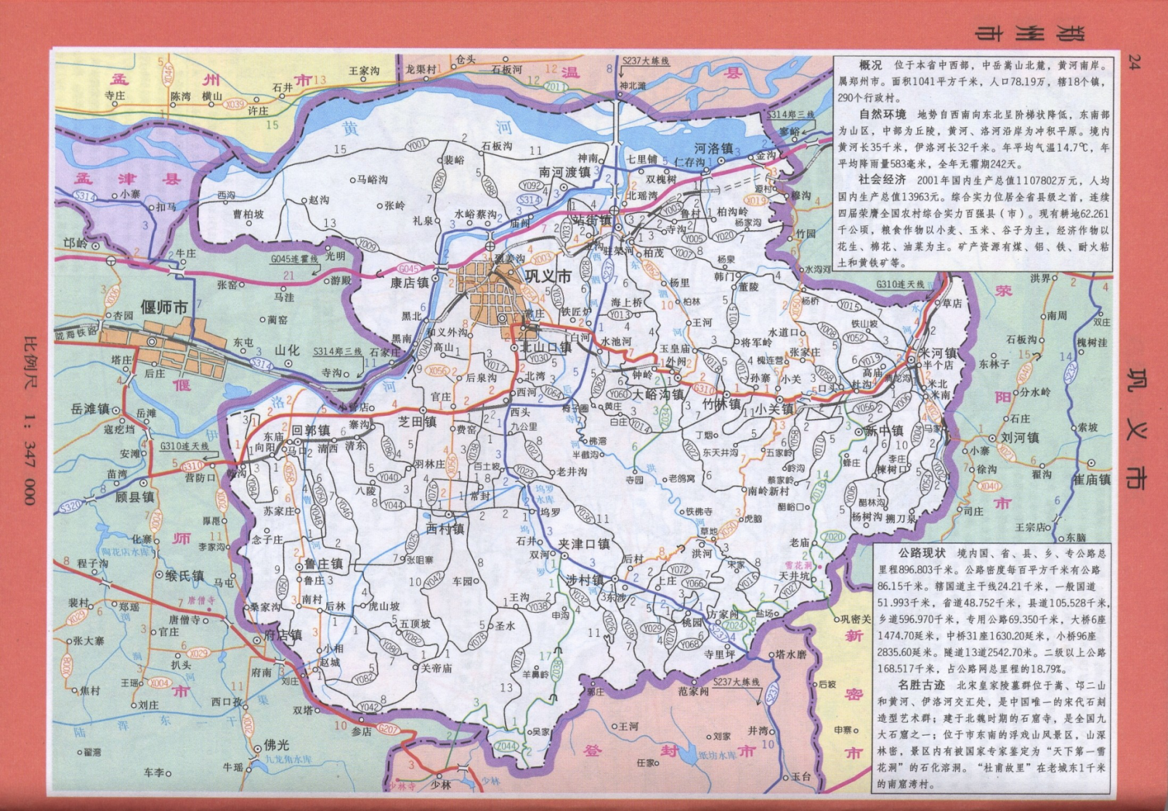

项目位置

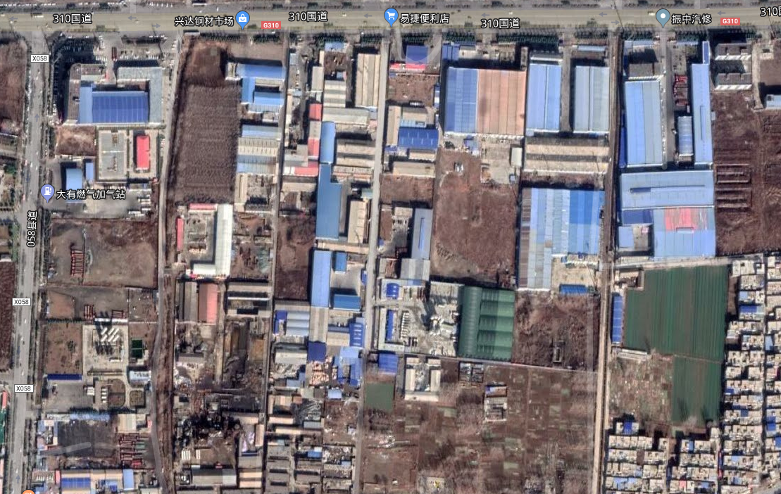
附图二 周围环境示意
本项目位置
北

附图三 环评阶段生产平面布置

送料机
电炉
牵引机
喷油机
大门
油雾分离器+活性炭处理箱+15米高排气筒
仓 库
剪切机
成品存放区
大门
原料存放区
大门
危废暂存间
大门

大门
西

附图四 项目实际平面布置
旱厕
巩义市强发包装材料有限公司清西分公司车间
项目一层生产区实际平面布置图

本项目生产车间
本项目仓库
办公用房
大门

油雾净化器+活性炭吸附装置

固废暂存区
危废暂存间
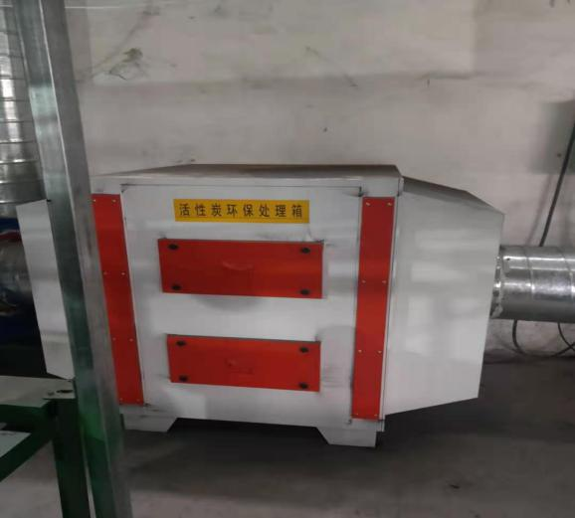
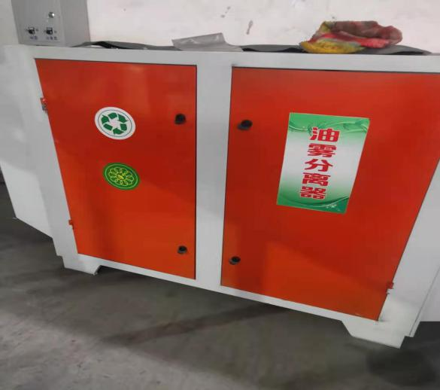
附图五 项目环保设施

油雾净化器
活性炭处理箱

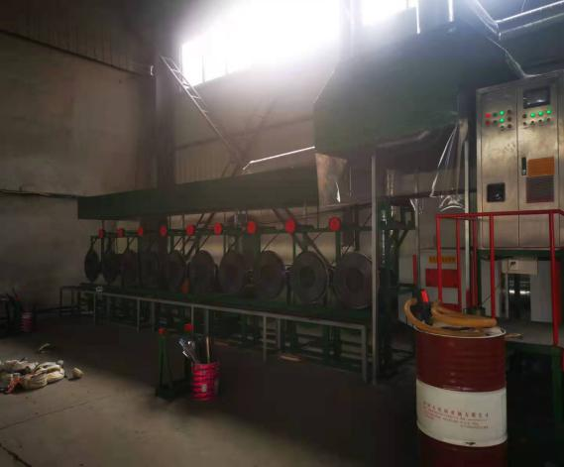
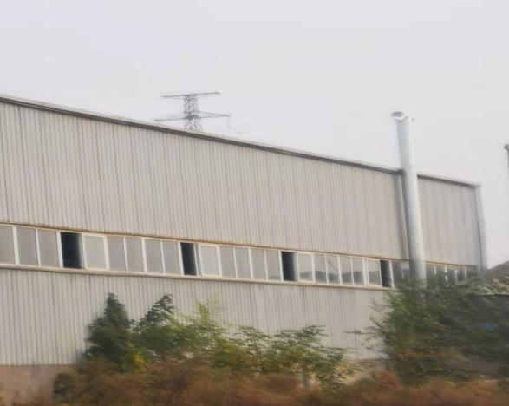

排气筒
集气罩

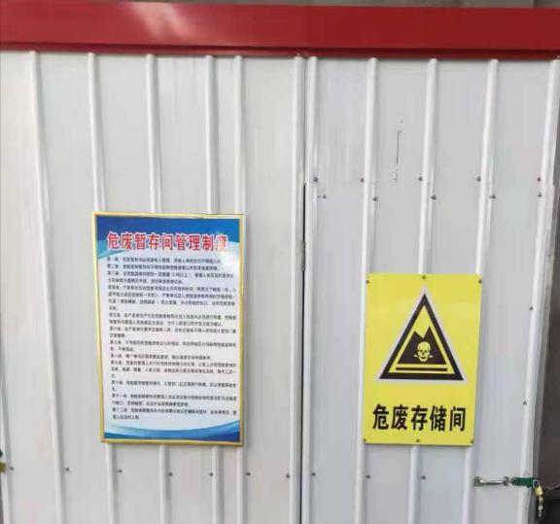
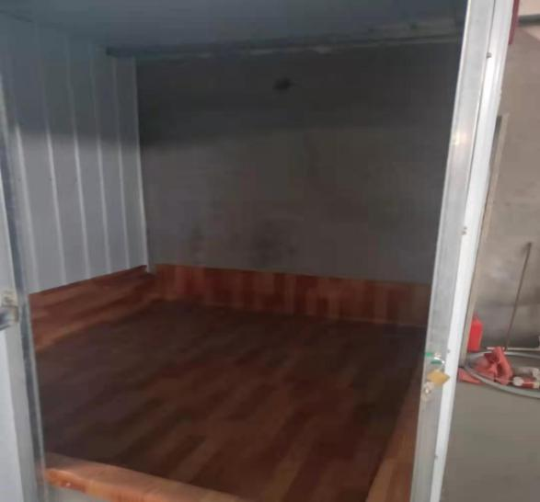

危废间
危废标识
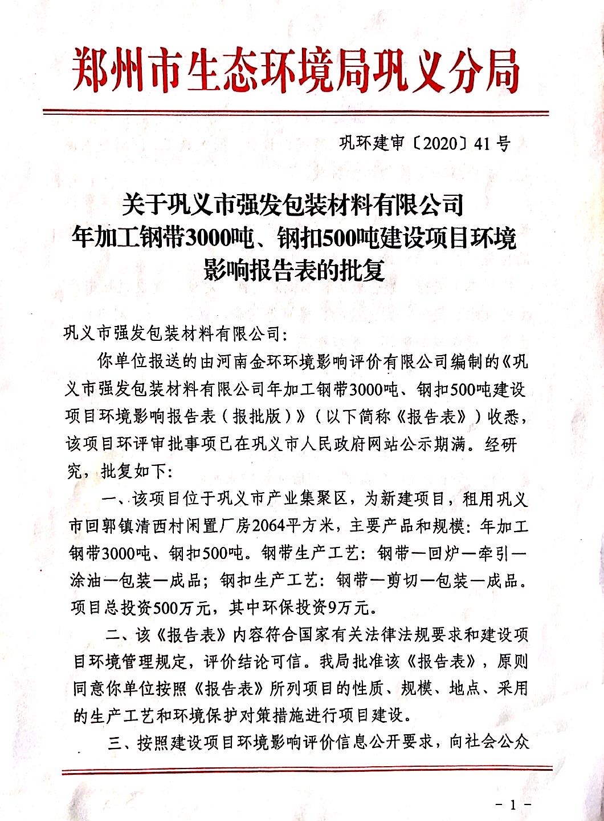
附件一 环保批复
附件一 环评批复
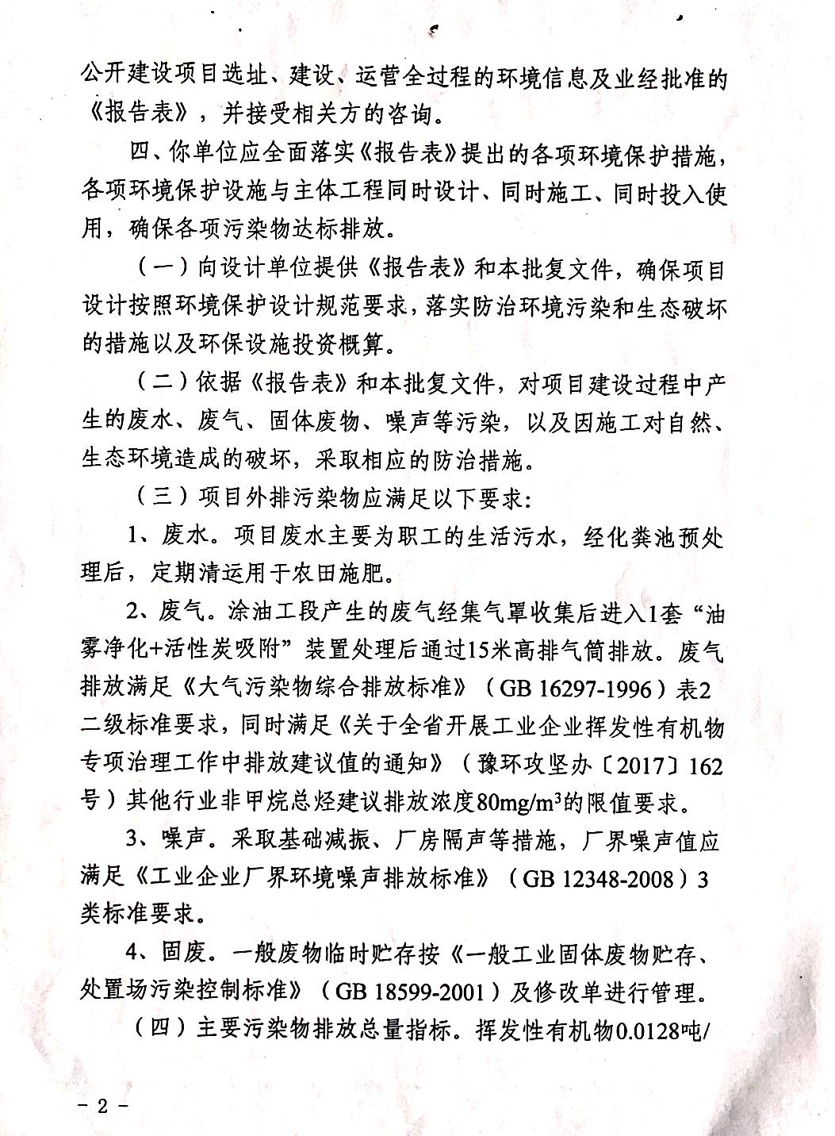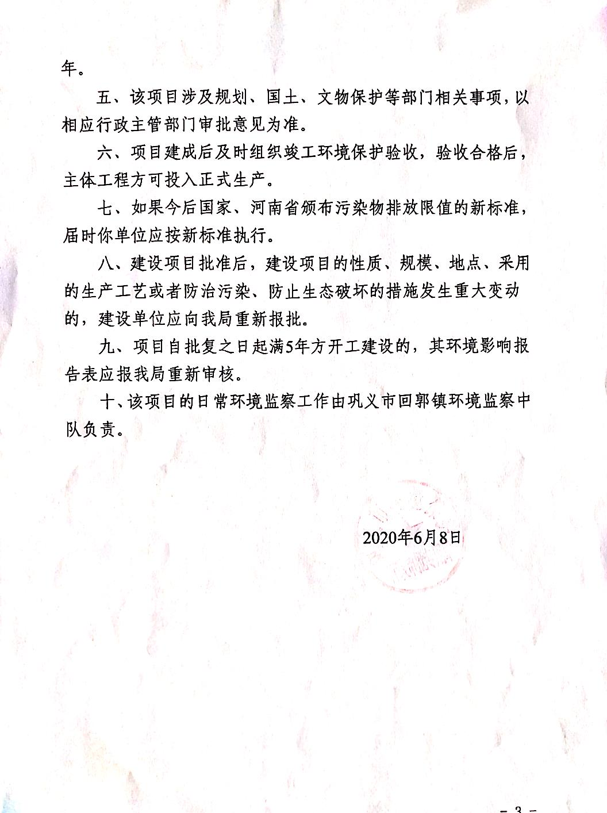
本项目仓库
本项目仓库
本项目仓库
本项目仓库

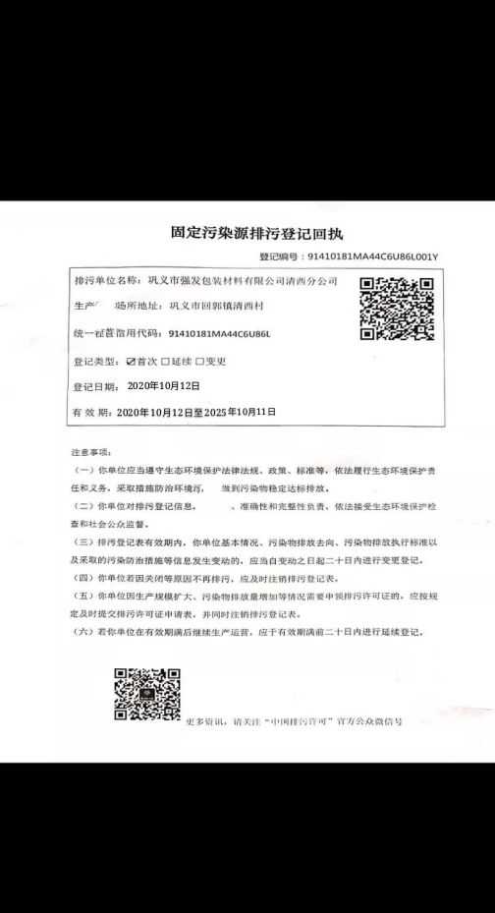

附件二 生产负荷证明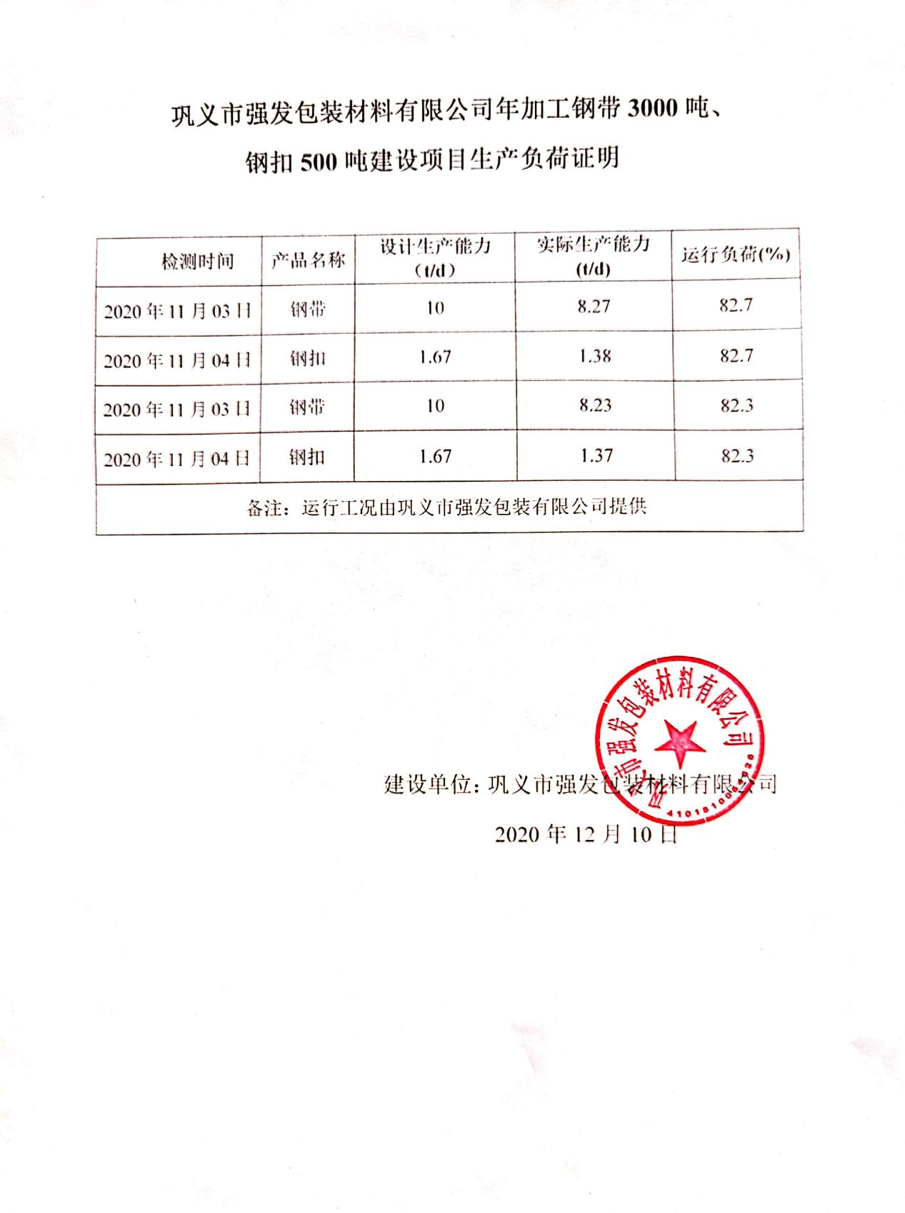

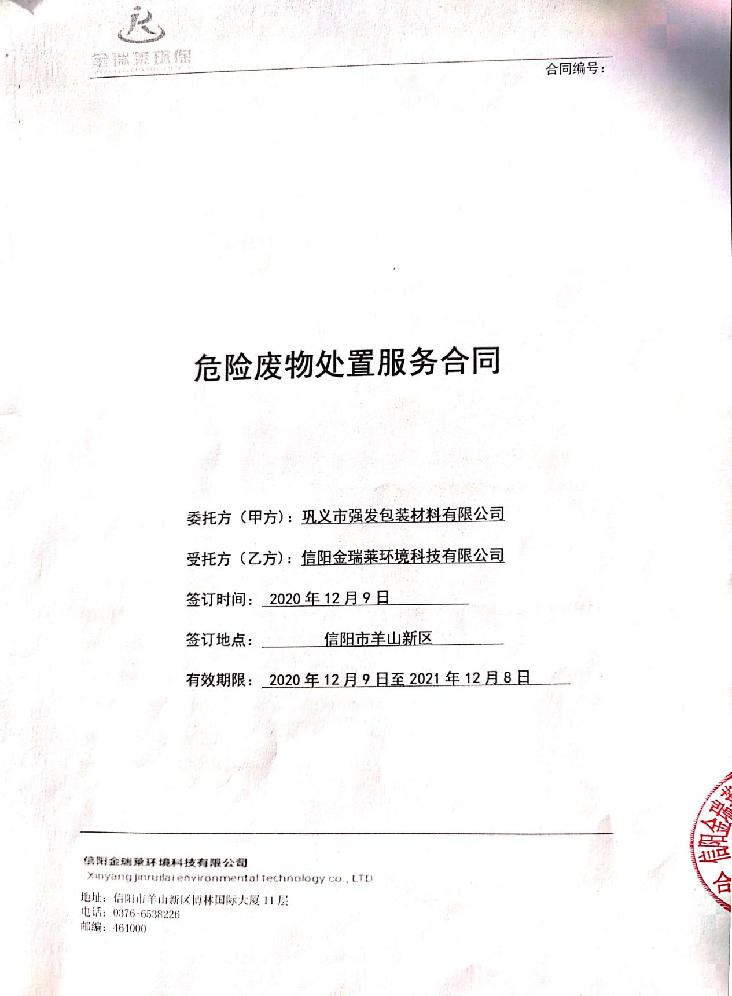
附件三 危废协议
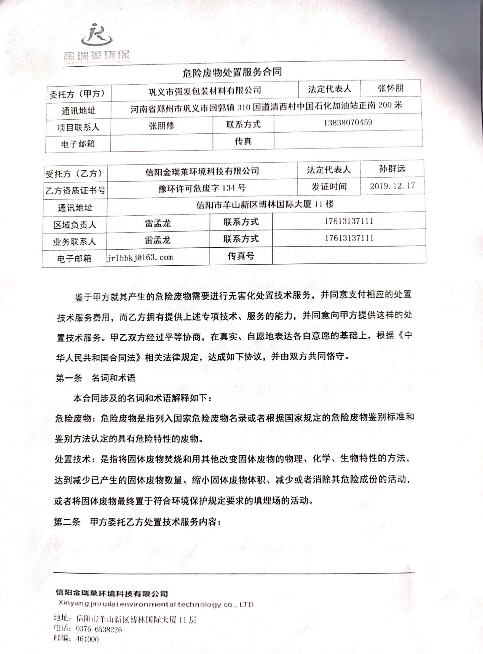
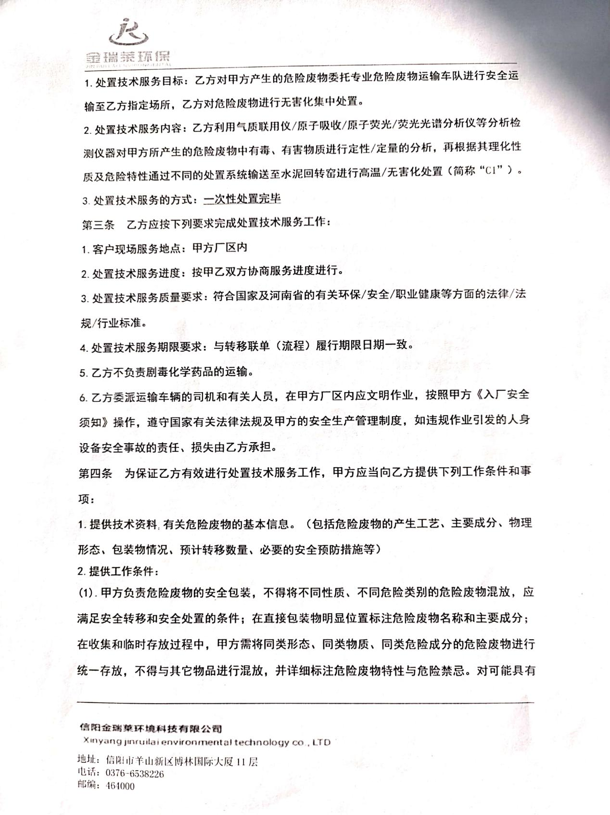
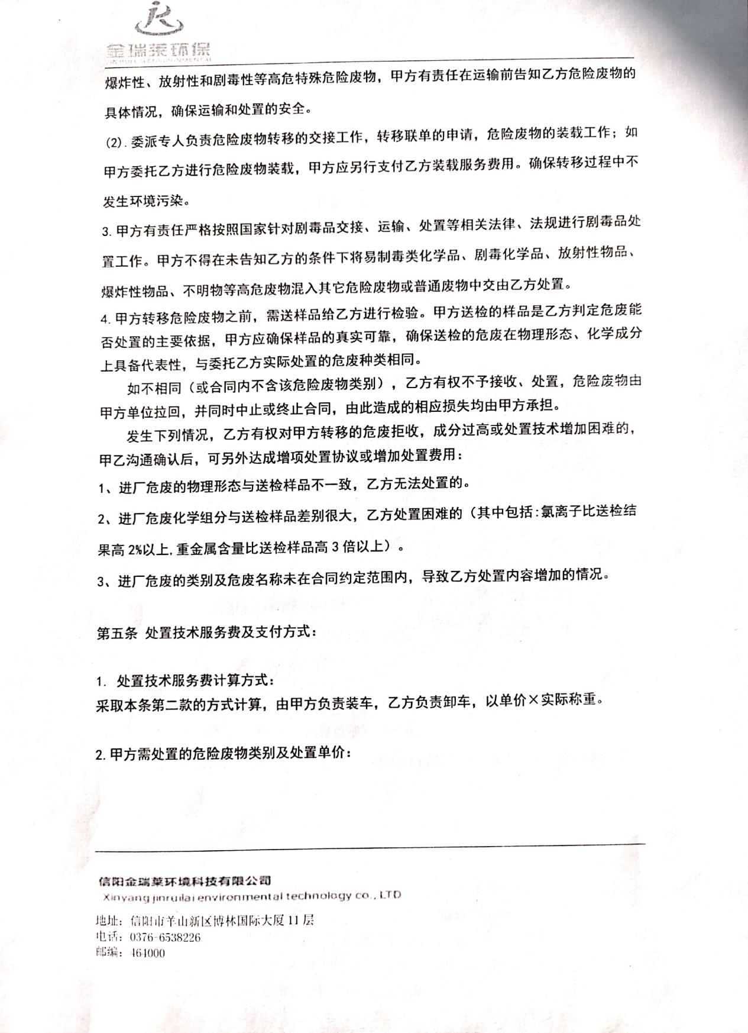
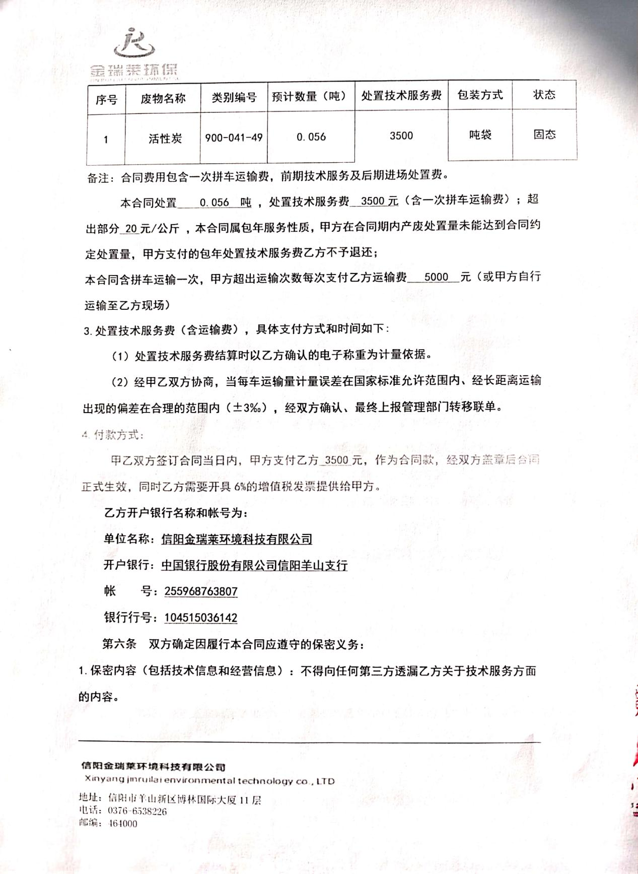
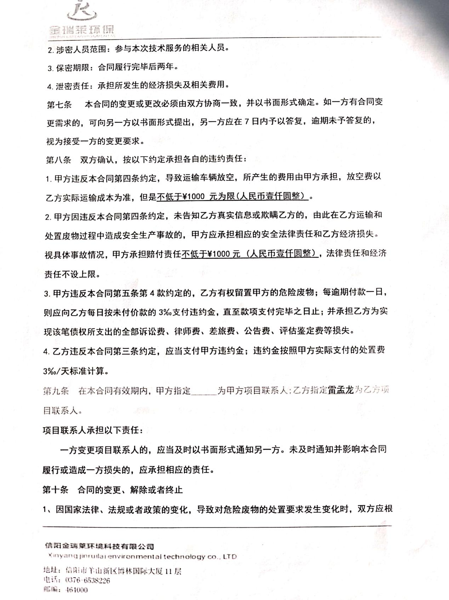
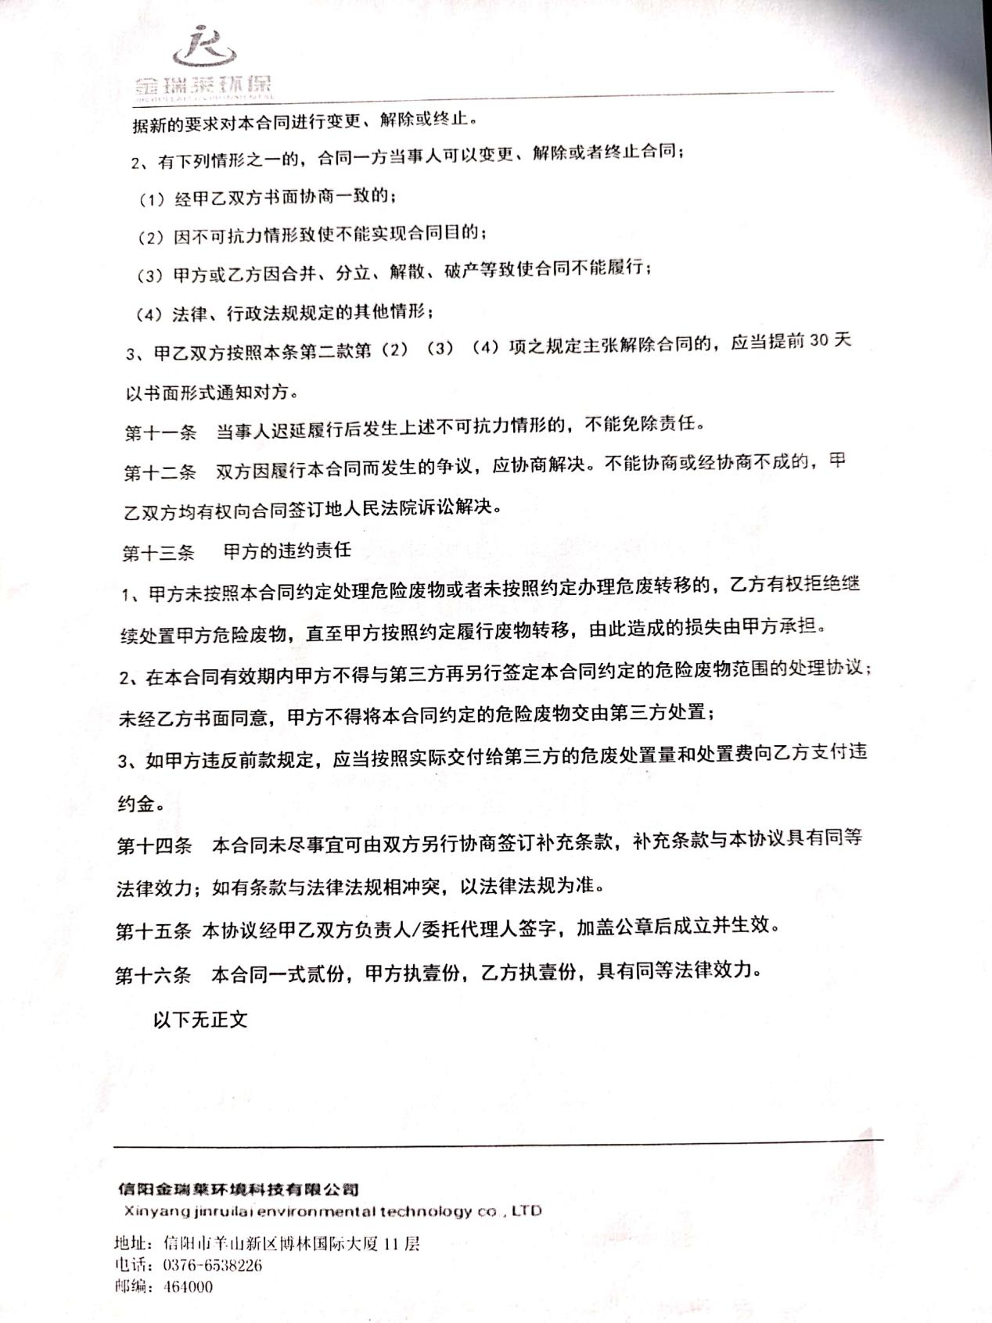
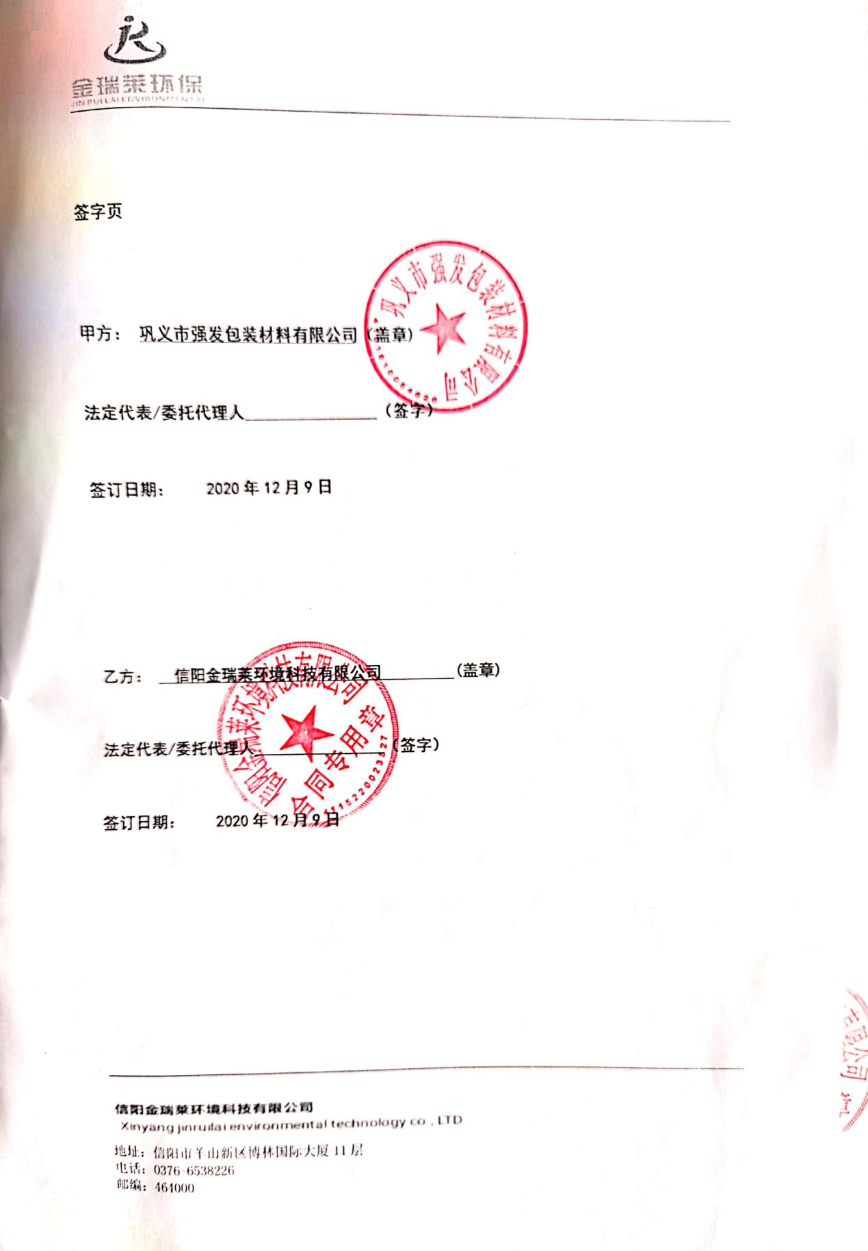
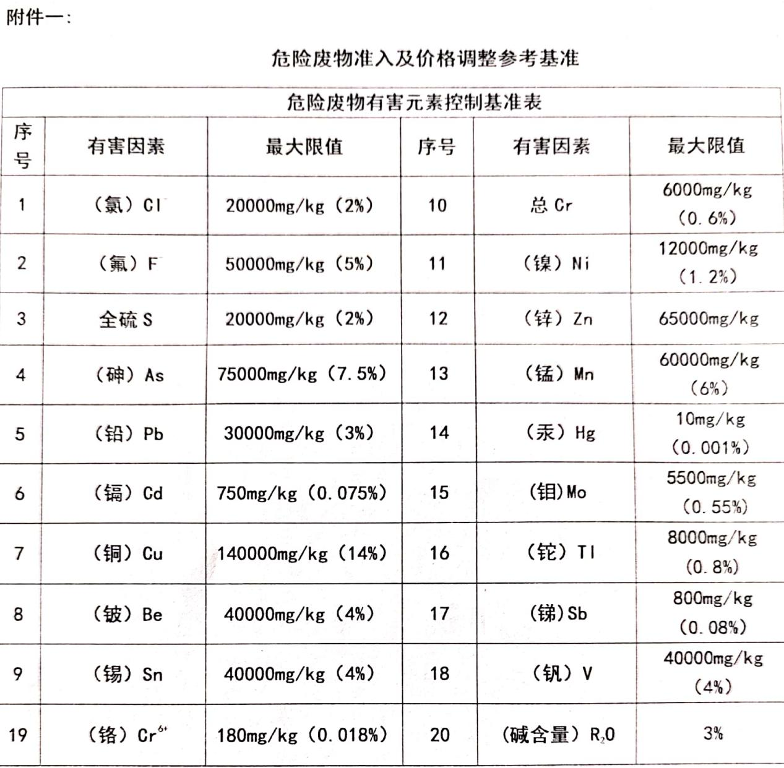

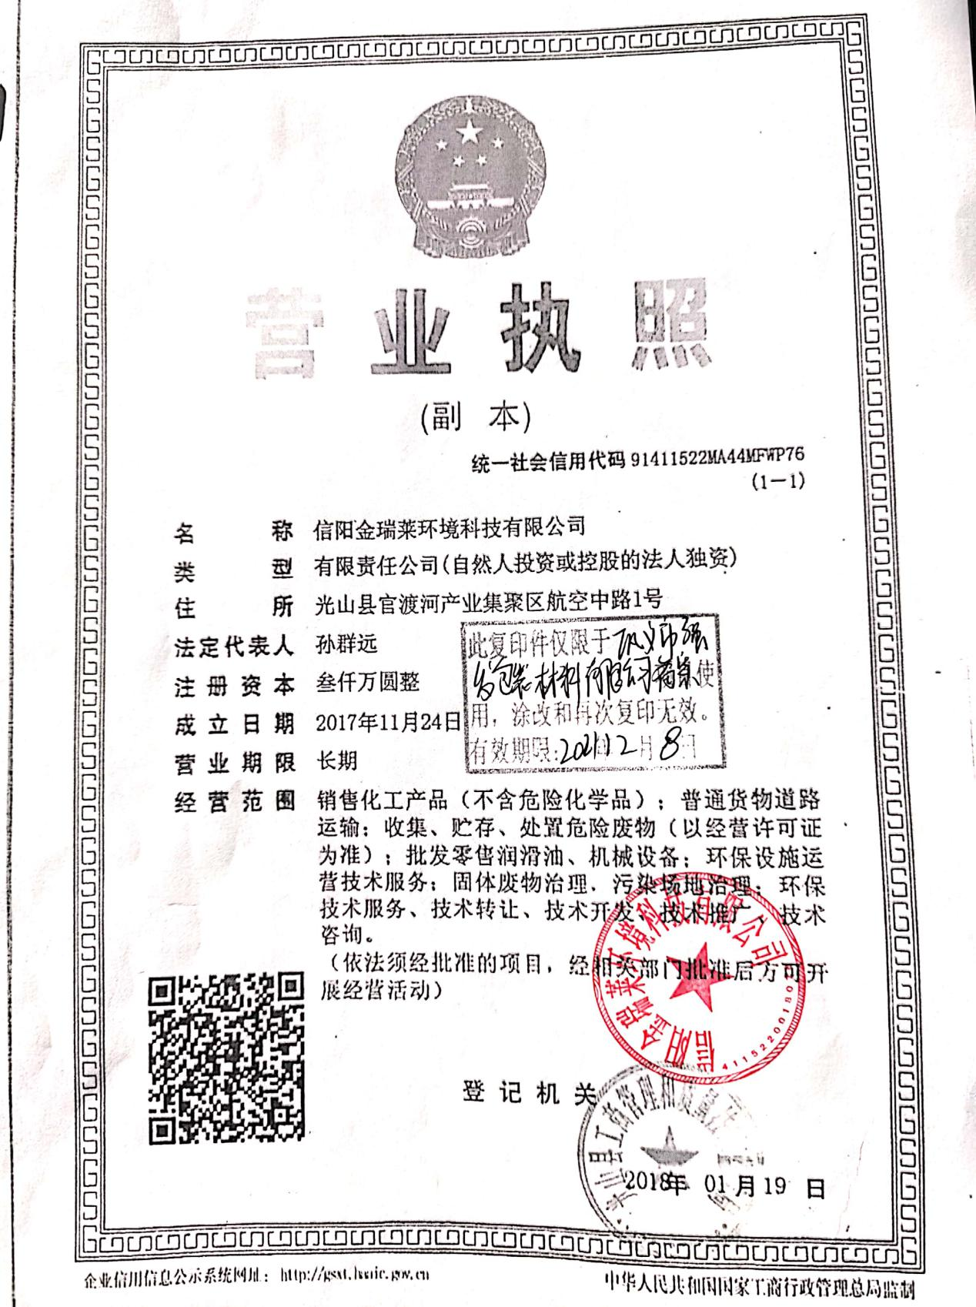
附件四 危废资质

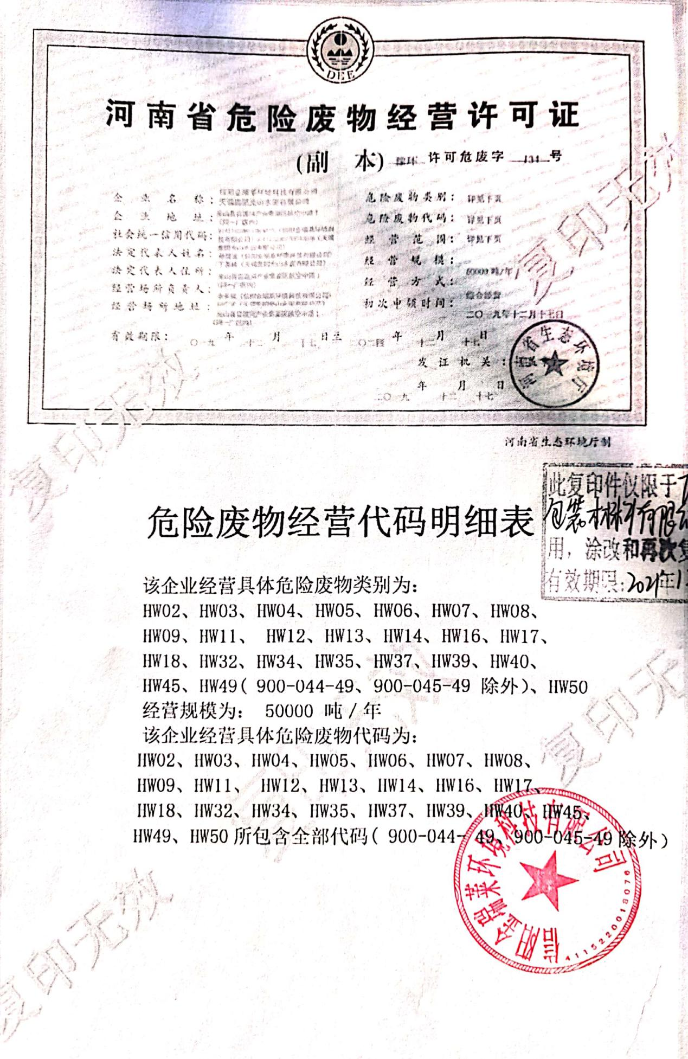

附件五 检测机构资质

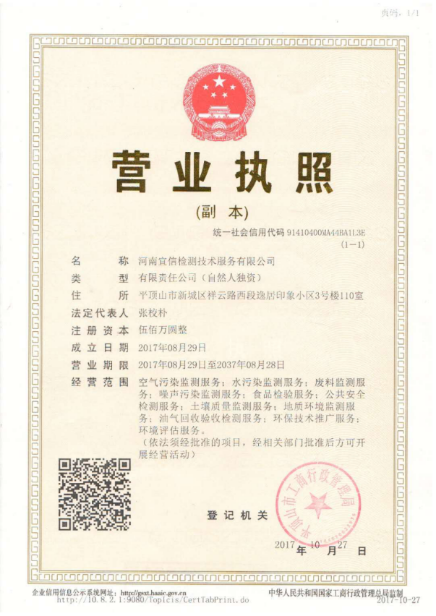
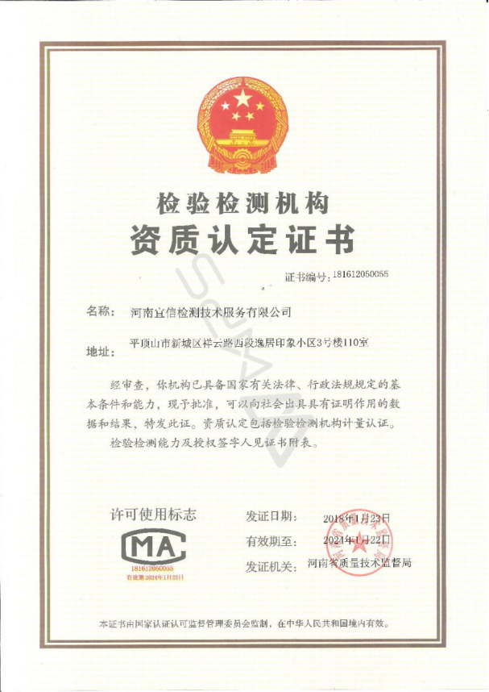

附件六 检测报告

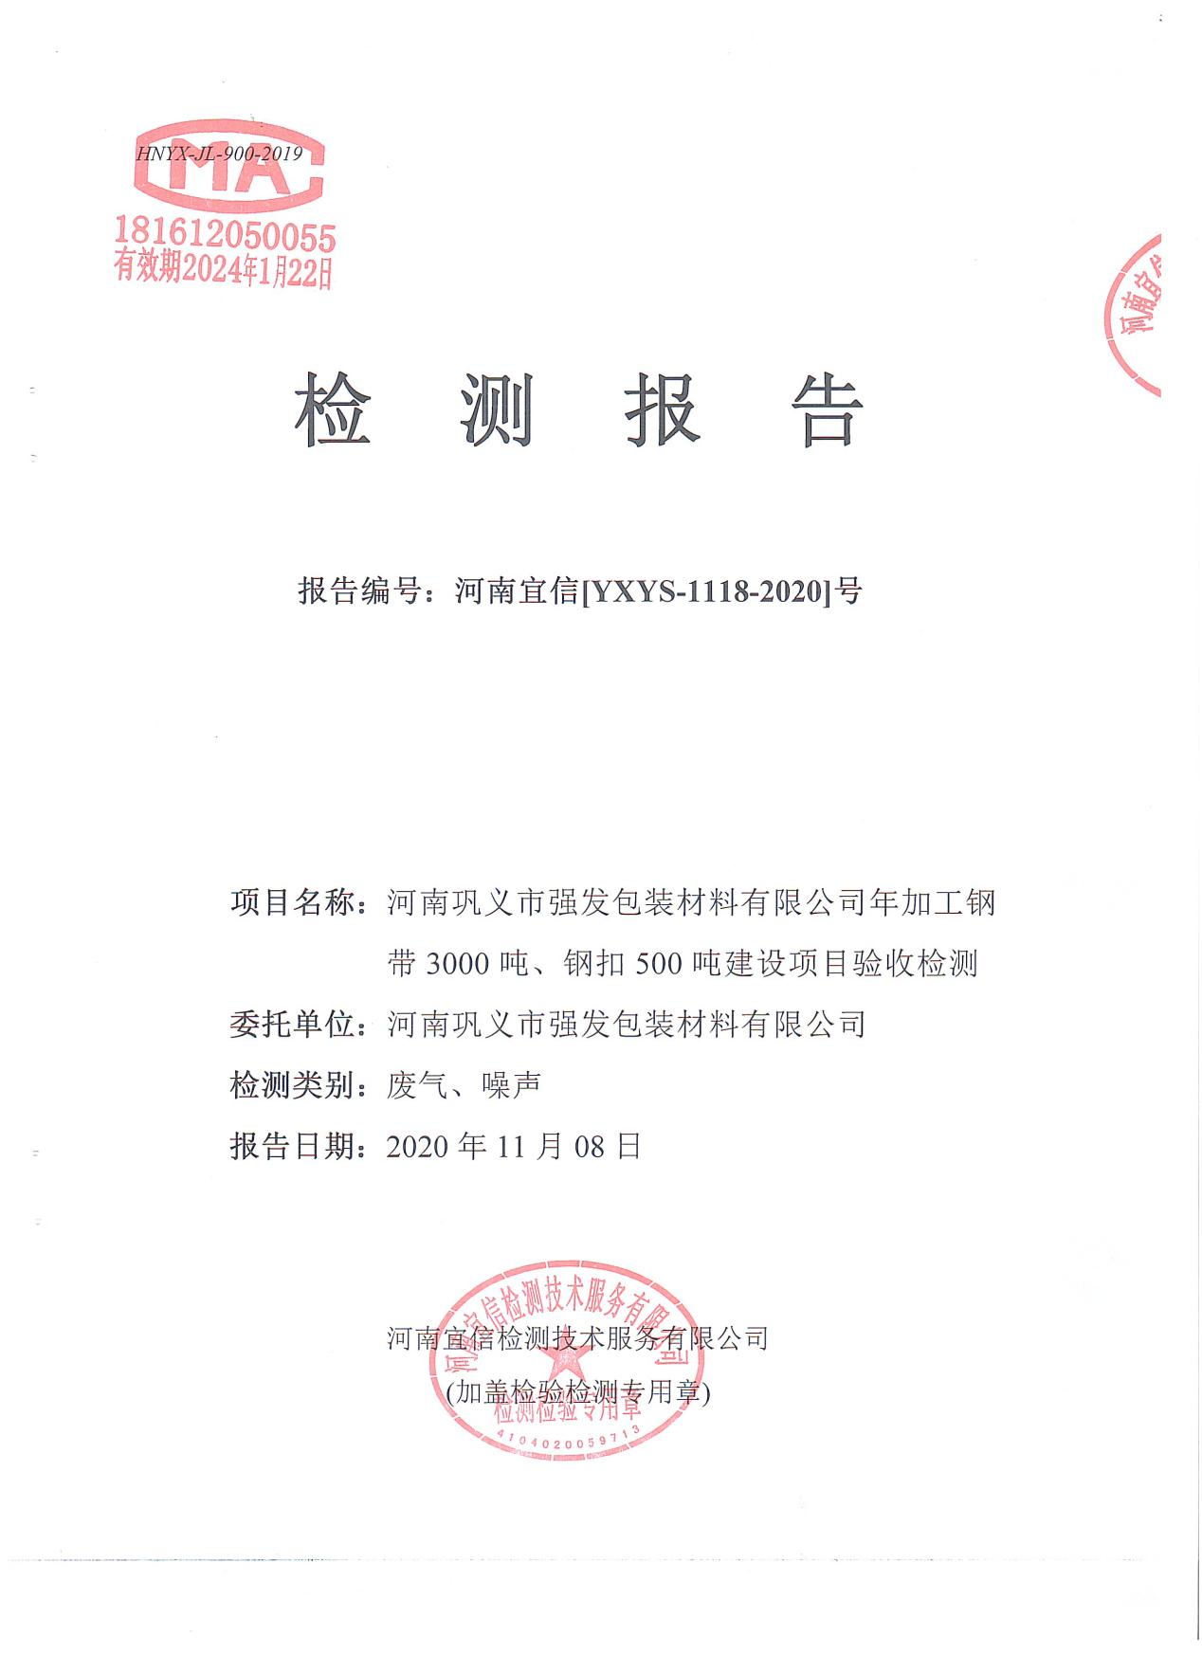

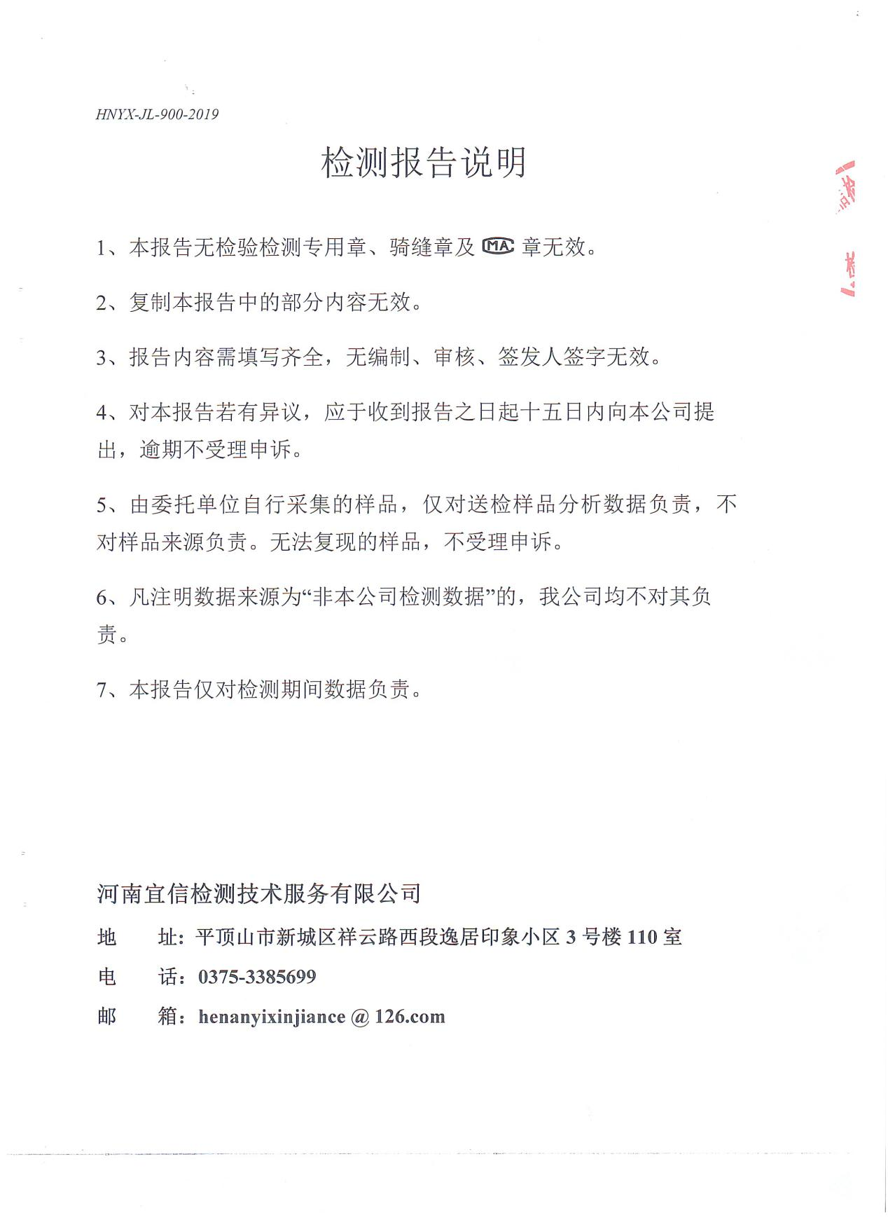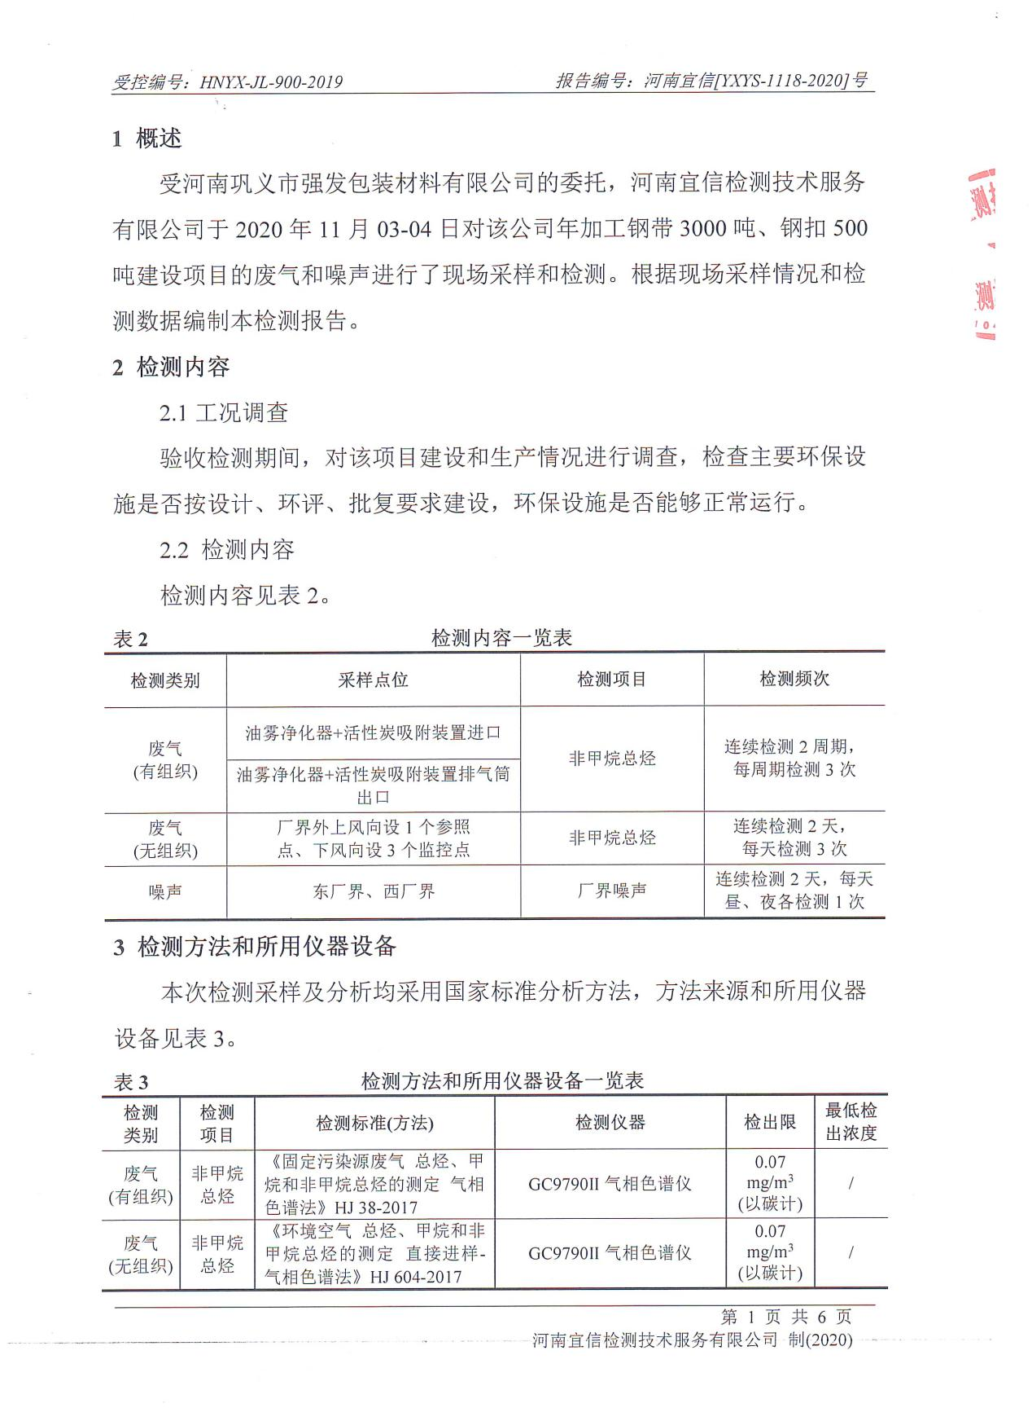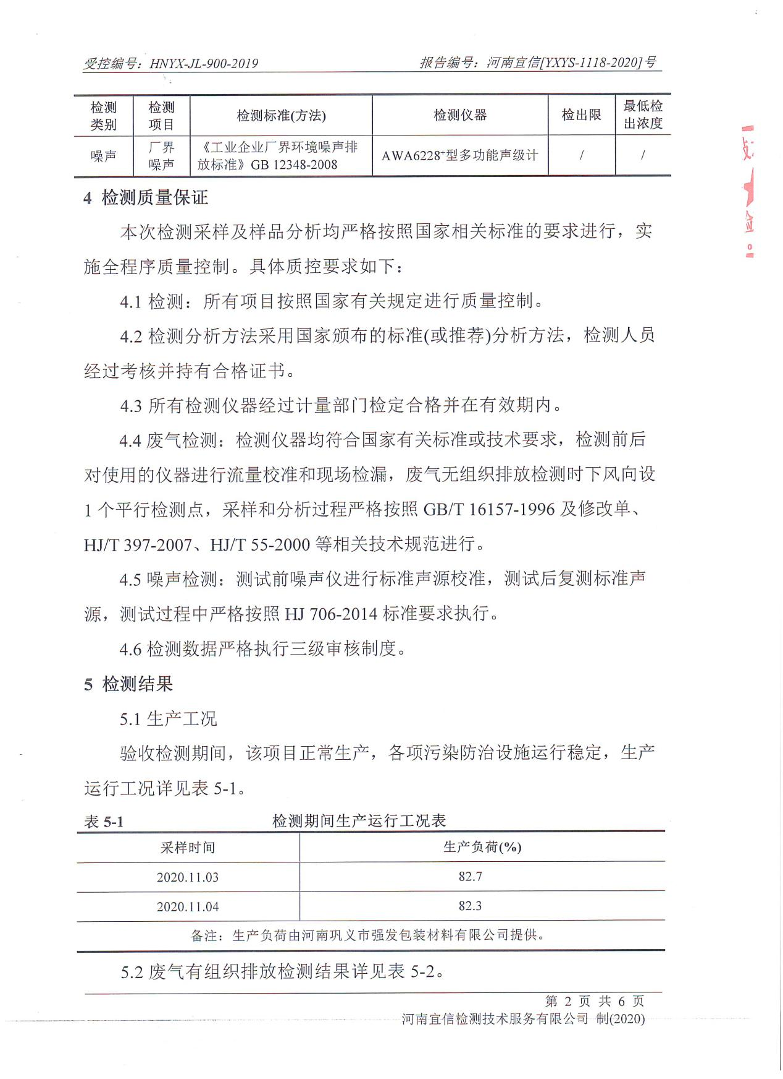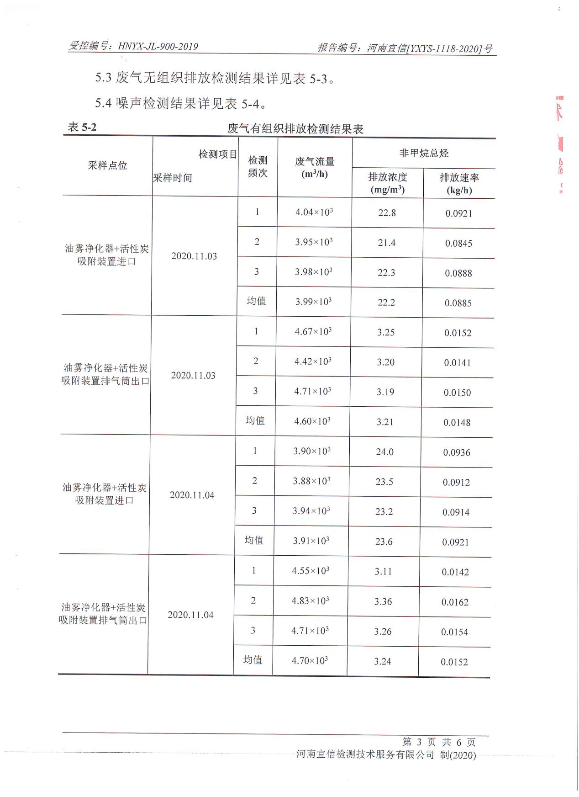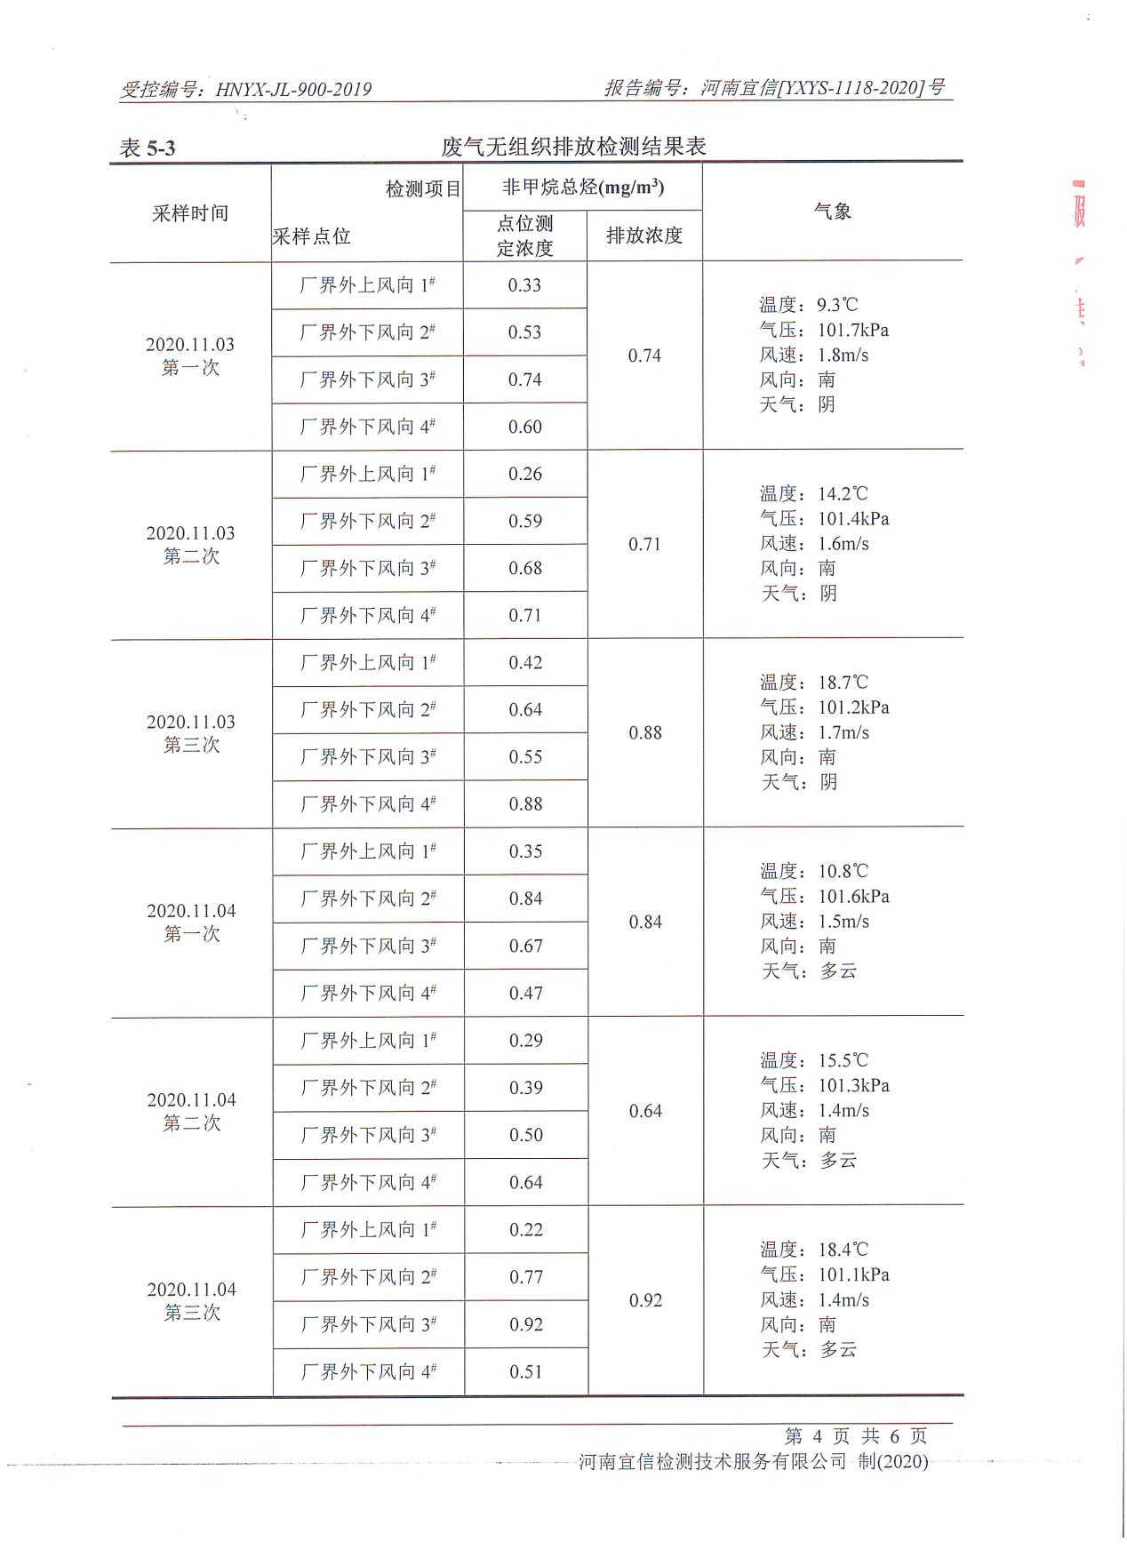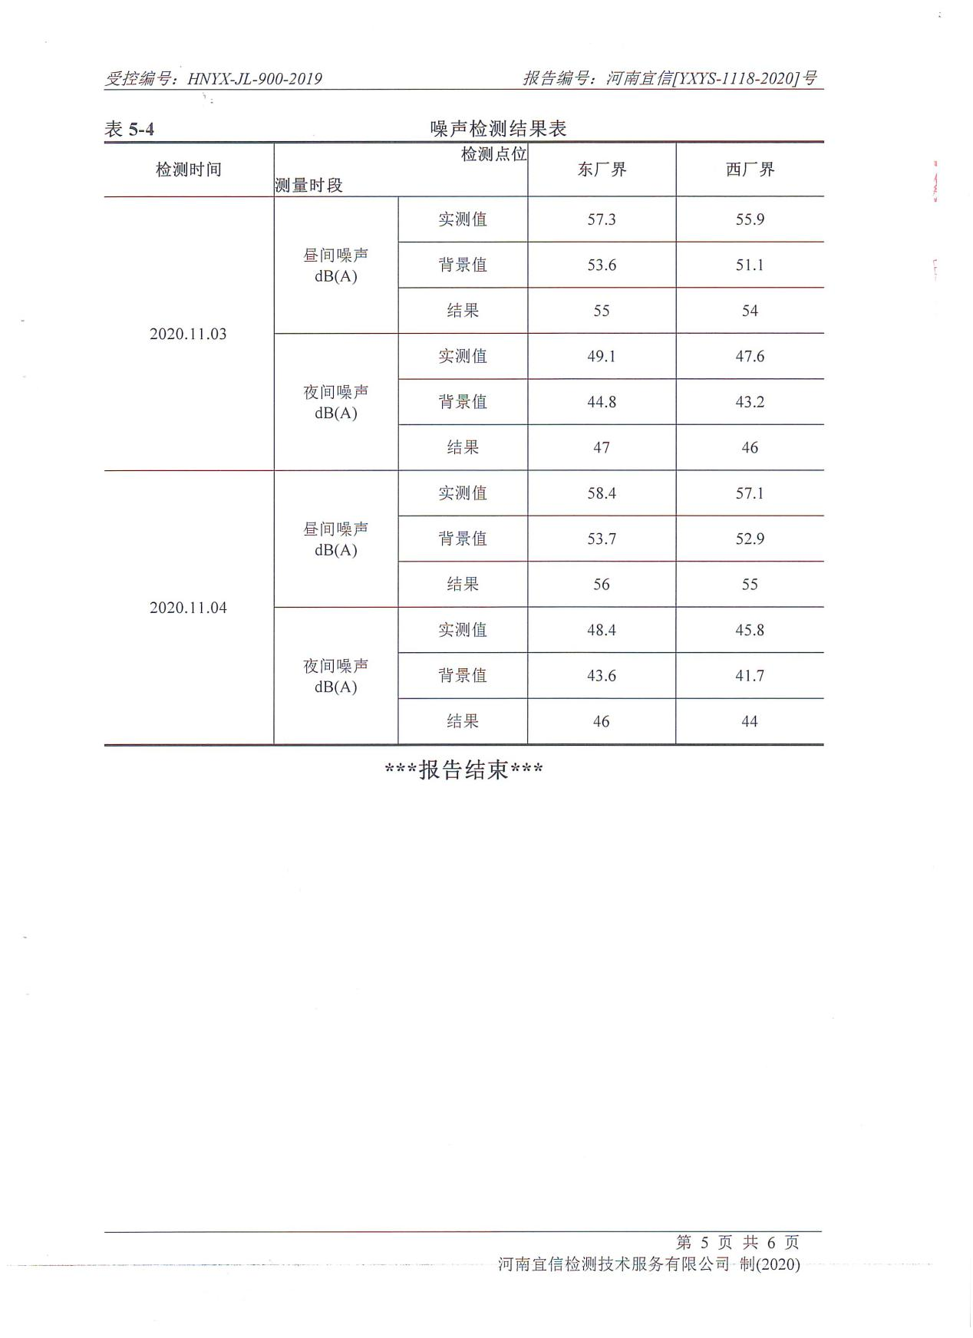

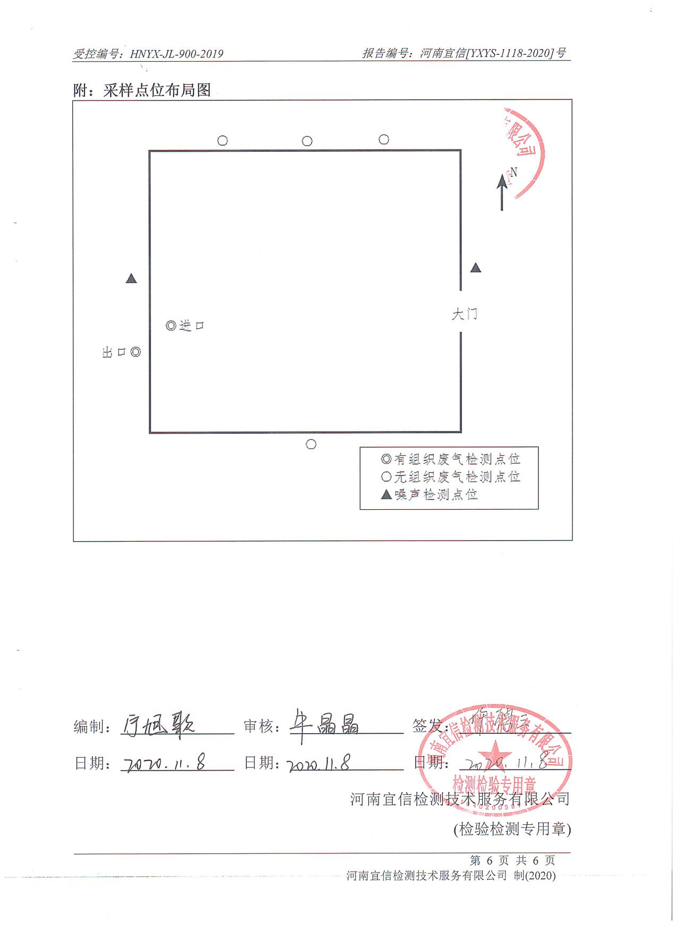

附件七 专家验收意见
巩义市强发包装材料有限公司年加工钢带3000吨、钢扣500吨建设项目建设项目竣工环境保护验收意见
2020年11月14日，巩义市强发包装材料有限公司组织召开巩义市强发包装材料有限公司年加工钢带3000吨、钢扣500吨建设项目建设项目竣工环境保护验收现场检查会。验收组现场查阅核实了本项目建设运营期套环境保护设施的建设与运行情况，并对照《建设项目竣工环境保护验收暂行办法》，严格依照国家有关法律法规、建设项目竣工环境保护验收技术规范、本项目环境影响评价报告表和审批部门审批决定等要求对本项目进行验收，并提出意见如下：
一、项目建设基本情况
本项目位于巩义市产业集聚区，占地面积2064m²。本项目产品为钢带、钢扣加工。钢带生产工艺：钢带—回炉—牵引—涂油—包装—成品；钢扣生产工艺：钢带—剪切—包装—成品。工程总投资500万元，其中环保投资9万元，占总投资的1.8%。项目于2020年06月08日通过巩义市环境保护局的审批，审批文号为巩环建审[2020]41号。
二、项目变动情况
经与企业核实，本项目验收范围为钢带、钢扣加工生产线，产能为钢带3000t/a、钢扣500t/a,本项目与原环评一致，因此本项目无重大变动。
三、环境保护措施建设情况
1.废气
本项目产生的废气主要由涂油工序中产生的有机废气非甲烷总烃，涂油工序涂油装置上方安装集气罩，废气经集气罩收集后引至1套油雾净化器+活性炭吸附装置处理后，经1根15m高排气筒排放。
2.废水
本项目无生产废水，主要为员工日常生活产生的生活污水。本项目生活污水经旱厕暂存后，由附近村民拉走肥田。
3.噪声
本项目运营期间产生的噪声主要为牵引机、剪切机等设备运转噪声，噪声源强为75-85dB（A），经采用基础减振、厂房隔音等降噪措施，以降低对环境的影响。
4.固体废物
本项目固体废物为一般固废和危险废物。项目一般固废主要为钢扣生产过程中产生的废边角料、生活垃圾；危险废物主要为涂油过程中产生的废油桶和废气治理过程中产生的废活性炭。
根据企业提供资料，项目钢扣生产过程中产生的边角料约为10t/a，统一收集后外售给废品回收站。
危险废物为涂油过程中产生的废油桶和废气治理过程中产生的废活性炭。涂油过程中使用防锈油为桶装包装，废油桶产生量为6个/a，废油桶暂存于危废暂存间，定期由生产厂家回收；废气治理过程中产生的的废活性炭，将每次更换的活性炭集中收集于危废间密闭容器内，交给信阳金瑞莱环境科技有限公司处置。
生活垃圾由垃圾桶暂存后送至垃圾中转站集中处理，对环境影响较小。
5.总量控制
本项目总量挥发性有机物以非甲烷总烃来计为0.0128t/a。
四、环境保护设施调试效果
在巩义市强发包装材料有限公司年加工钢带3000吨、钢扣500吨建设项目建设项目试运行期间，委托河南宜信检测技术服务有限公司于2020年11月03日-11月04日对该项目的废气和噪声进行了监测。
1、验收监测期间，生产工况是85%，满足国家对建设项目竣工环境保护验收监测期间生产负荷达到设计额定负荷75%以上的要求，负荷国家对建设项目环境保护实施竣工验收监测的要求。
2、经现场勘察，项目废气经集气罩收集后引至1套油雾净化器+活性炭吸附装置处理后，经1根15m高排气筒排放
3、项目废水主要为生活污水，生活污水经旱厕暂存后，由附近村民拉走肥田。
4、验收监测期间，东、南、西、北厂界昼间噪声及监测结果均符合《工业企业厂界环境噪声排放标准》（GB12348-2008）3类标准限值（昼间≦65dB（A）夜间≦55dB（A））
5、经现场勘察该项目生活垃圾设置有垃圾收集桶，集中收集后定期有环卫工人清理运走；废边角料统一收集后外售给废品回收站；废油桶暂存于危废暂存间，定期由生产厂家回收；废活性炭集中收集于危废间密闭容器内，交给信阳金瑞莱环境科技有限公司处置。
五、工程建设对环境的影响
根据巩义市强发包装材料有限公司年加工钢带3000吨、钢扣500吨建设项目建设项目现状监测报告，项目废水、废气、噪声、固废均可以实现达标排放；项目无产生废水，生活污水经旱厕暂存后，由附近村民拉走肥田，对环境影响较小；项目废气经集气罩收集后引至1套油雾净化器+活性炭吸附装置处理后经1根15m高排气筒排放，厂界非甲烷总烃排放浓度及排放速率能够满足《大气污染物综合排放标准》（GB16297-1996）表2二级标准无组织排放标准的要求；厂界噪声经厂房隔声衰减后可以满足《工业企业厂界环境噪声排放标准》（GB12348-2008）3类标准要求。因此，从环保角度分析，本项目的建设是可行的。
六、结论
对照项目的环评报告及其批复，结合对现场勘察，本项目建设按照环评报告及其批复要求，环境保护设施与主体工程同时设计、同时施工、同时投产使用；各项污染物排放符合国家和地方相关标准、环境影响报告表及其批复的决定；该项目的性质、规模、地点、采用的生产工艺及防治措施未发生重大变更；项目建设过程中未造成重大环境污染；项目不属于纳入排污许可管理的建设项目；本项目未受到环保管理部门相关处罚；验收报告编制基本符合建设项目竣工环境保护验收技术规范；建设内容均符合其它相关环境保护法律、行政法规等要求。验收工作组原则同意本项目通过竣工环保验收。
- 后续要求
- 加强危废及车间卫生日常管理。

- 验收人员信息（见下表）

巩义市强发包装有限公司
2020年11月14日

